**Πληροφοριακό Σύστημα για ΕΗΔΕ του ΠΑΜΑΚ**

**Περιεχόμενα**

* Επιτελική Σύνοψη (σελ. 1)
* Αίτηση συστήματος και μελέτη σκοπιμότητας (σελ. 2-3)
* Επιχειρηματικές διαδικασίες και διάγραμμα δραστηριοτήτων του υπάρχοντος συστήματος (σελ. 3-5)
* Άναλυση και συλλογή απαιτήσεων (σελ. 6-8)
* Διάγραμμα UML περιπτώσεων χρήσης για το νέο ΠΣ για την ΕΗΔΕ του ΠαΜακ (σελ. 9)
* Λεκτικές περιγραφές των ΠΧ του παραπάνω διαγράμματος (σελ. 10-27)
* Domain model (class diagram) (σελ. 27-36)
* Object Diagrams (σελ. 37-38)
* Λεκτικές περιγραφές των περιπτώσεων χρήσης στο στάδιο της σχεδίασης (σελ. 39-42)
* Διαγράμματα ακολουθίας (sequence diagrams) (σελ. 43-49)
* Τελικό Domain model (class diagram) (σελ. 50)
* Υλοποίηση του συστήματος(σε Java)(σελ.52)
* Συμπεράσματα (σελ. 52)
* ΠΑΡΑΡΤΗΜΑ Α΄(σελ52-53)
* ΠΑΡΑΡΤΗΜΑ Β΄(σελ.53-54)

**Επιτελική Σύνοψη**

Η παρούσα εργασία πραγματοποιείται για το μάθημα Ανάλυση και ΣχεδίασηΣυστημάτων, η οποία αφορά το Πληροφοριακό Σύστημα της ΕΗΔΕ του ΠΑΜΑΚ. Ο σκοπός της εργασίας αυτής ήταν η δημιουργία πληροφοριακού συστήματος υποβολής, ελέγχου και έγκρισης αιτήσεων για την ΕΗΔΕ του ΠαΜακ. Παράλληλα, η μελέτη λειτουργίας του είχε την επιδίωξη της εξέλιξης της εργασίας. Στην πορεία φαίνεται η δραστηριότητα ενός χρήστη σε αυτό και μέσα από διάφορες εικόνες που παράχθηκαν από το Miro. Καταληκτικά γνωστοποιείται το αποτέλεσμα που παρήχθει από τα παραπάνω.

**1.Αίτηση συστήματος και μελέτη σκοπιμότητας**

Α) **Αίτηση Συστήματος (System Request):**

|  |  |
| --- | --- |
| **Όνομα Έργου** | Online υποβολή αιτήσεων στην ΕΗΔΕ. |
| **Εντολέας Έργου (Project Sponsor)** | Η γραμματεία και όλα τα μέλη της ΕΗΔΕ. |
| **Επιχειρηματική Ανάγκη (Business need)** | Η ανάγκη του συγκεκριμένου συστήματος είναι η εξοικονόμησή χρόνου, η καλύτερη οργάνωση του συστήματος και πολλές άλλες δυνατότητες που δεν μπορούν να δοθούν αν δεν υπάρχει ένα πληροφοριακό σύστημα. |
| **Επιχειρηματική Απαίτηση (Business Requirements)** | Οι καθηγητές που επιθυμούν να υποβάλουν κάποιά έρευνα, θα πρέπει να κατέχουν τα κατάλληλα έγγραφα και να την υποβάλλουν μέσω του πληροφοριακού συστήματος. |
| **Επιχειρηματική Αξία (Business Value)** | Η εξοικονόμηση χρόνου θα αυξηθεί πάρα πολύ, εφόσον τώρα πια οι αιτήσεις θα γίνονται μέσω του συστήματος και δεν θα υπάρχει καμία αλληλογραφία μέσω email. Επίσης οι αιτούντες θα έχουν περισσότερες δυνατότητες π.χ. η εξαγωγή της αίτησης σε PDF η οι αιτούντες να μπορούν να ελέγχουν και σε ποια κατάσταση βρίσκεται η αίτηση, τέλος θα υπάρχει και μια πλήρης οργάνωση του συστήματος. |
| **Ειδικά Ζητήματα (Special Issues** **)** | Η έγκριση του προέδρου της ΕΗΔΕ είναι απαραίτητη. |

Β) **Μελέτη Σκοπιμότητας:**

**Τεχνική σκοπιμότητα(Technical feasibility):** Για να υλοποιήσουμε το σύστημα θα πρέπει να αναρωτηθούμε αν μπορούμε να το φτιάξουμε. Θα πρέπει να έχουμε γνώσης για τεχνολογία ώστε να μπορούμε να το διατηρούμε σωστό και με ασφάλεια. Έπειτα απαραίτητος είναι και ο εξοπλισμός του συστήματός.

**Οικονομική σκοπιμότητα(Economic feasibility):** Το δεύτερο ερώτημα που είναι αναγκαίο για την υλοποίηση του συστήματος είναι άμα πρέπει όντως να το φτιάξουμε. Δηλαδή πρέπει να αναρωτηθούμε αν συμφέρει το οικονομικό κόστος που θα επενδύσουμε για το συγκεκριμένο σύστημα. Αφού το κόστος δεν είναι μόνο για την αρχική υλοποίηση αλλά και για τους υπάλληλους, το κόστος λειτουργίας και πολλές άλλες δαπάνες που θα χρειαστεί το σύστημα. Για παράδειγμα για την υλοποίηση και μόνο το πληροφοριακό μας σύστημα μπορεί να κοστίσει και έως 8.000€, με αποτέλεσμα να πρέπει να «ζυγίσουμε» αν αξίζει αυτή η επένδυση , ώστε να μπορέσει να μας προσφέρει κέρδη

**Εταιρική σκοπιμότητα(Organizational feasibility):** Το τρίτο και το τελευταίο ερώτημα είναι αν κατασκευάσουμε το σύστημα πόσο θα χρησιμοποιηθεί από τους χρήστες. Για να συμβεί αυτό θα πρέπει το σύστημα πάνω από όλα να είναι πολύ εύχρηστό για τους χρήστες και παράλληλα το σύστημα να είναι σωστά σχεδιασμένο για τον λόγο που δημιουργήθηκε.

**2.Επιχειρηματικές διαδικασίες και διάγραμμα δραστηριοτήτων του υπάρχοντος συστήματος**

**Α)Επιχειρηματικές Διαδικασίες**

* Επισύναψη εγγράφων και η συμπλήρωση αίτησης
* Υποβολή αίτησης
* Αυτόματη αποθήκευση εγγράφων
* Πρωτοκόλληση

**Β)Διεργασίες υπάρχοντος συστήματος**

* **Καθηγητής**: υποβολή αίτησης με email
* **Γραμματεία**: παραλαβή αίτησης, πρωτοκόλληση αίτησης, αίτημα αλλαγών από τον αιτούντα, αποστολή υπογεγραμμένου εντύπου
* **Πρόεδρος**: έλεγχος στοιχείων, έλεγχος σύγκρουσης συμφερόντων ,επιλογή εισηγητή, ανάθεση εισηγητή , αποστολή εισήγησης στα τακτικά μέλη για σχολιασμό, υπογραφή απόφασης
* **Εισηγητής** : προετοιμασία εισήγησης
* **Τακτικά μέλη**: σχολιασμός απόφασης, απόφαση, προετοιμασία απόφασης

**Διάγραμμα διεργασιών του υπάρχοντος συστήματος**

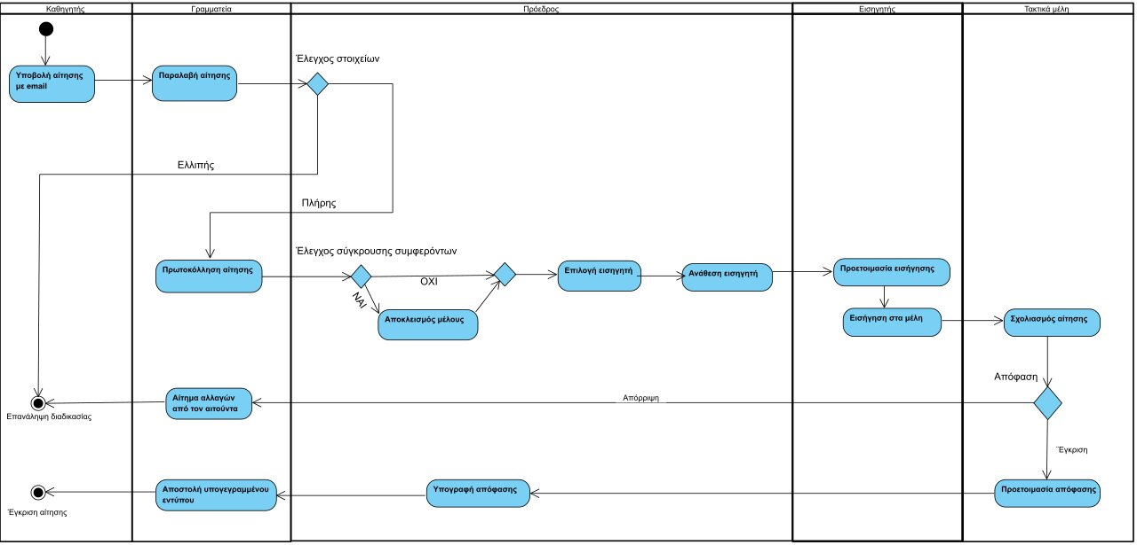

**Προβλήματα διεργασιών**

* Για την ολοκλήρωση των διαδικασιών χρειάζεται αρκετός χρόνος, επομένως είναι αναγκαία η βελτίωση τους.
* Εμπλέκονται πολλά άτομα στην όλη διαδικασία με αποτέλεσμα να είναι πολύπλοκη, αναποτελεσματική και χρονοβόρα.
* Δεν δίνεται καμία δυνατότητα στον χρήστη σχετικά με την αίτησή του(έχει την δυνατότητα μόνο να την υποβάλλει).

**Γ) Διεργασίες μελλοντικού συστήματος**

* **Ερευνητής**: υποβολή εντύπων online, ενημέρωση ερευνητή για την απόφαση
* **Πρόεδρος**: έλεγχος σύγκρουσης συμφερόντων , ορισμός εισηγητή, αποστολή αίτησης στην γραμματεία, ψηφιακή υπογραφή
* **Γραμματεία**: αποστολή αίτησης στον πρόεδρο, έλεγχος πληρότητας αίτησης, αποστολή εισήγησης στα τακτικά μέλη για διαβούλευση, αποστολή ερωτημάτων στον ερευνητή, συλλογή απαιτούμενων εντύπων
* **Τακτικά μέλη**: διαβούλευση αίτησης, απόφαση
* **Εισηγητής**: δημιουργία εισήγησης, αποστολή εισήγησης στην γραμματεία

**Διάγραμμα διεργασιών του μελλοντικού συστήματος**

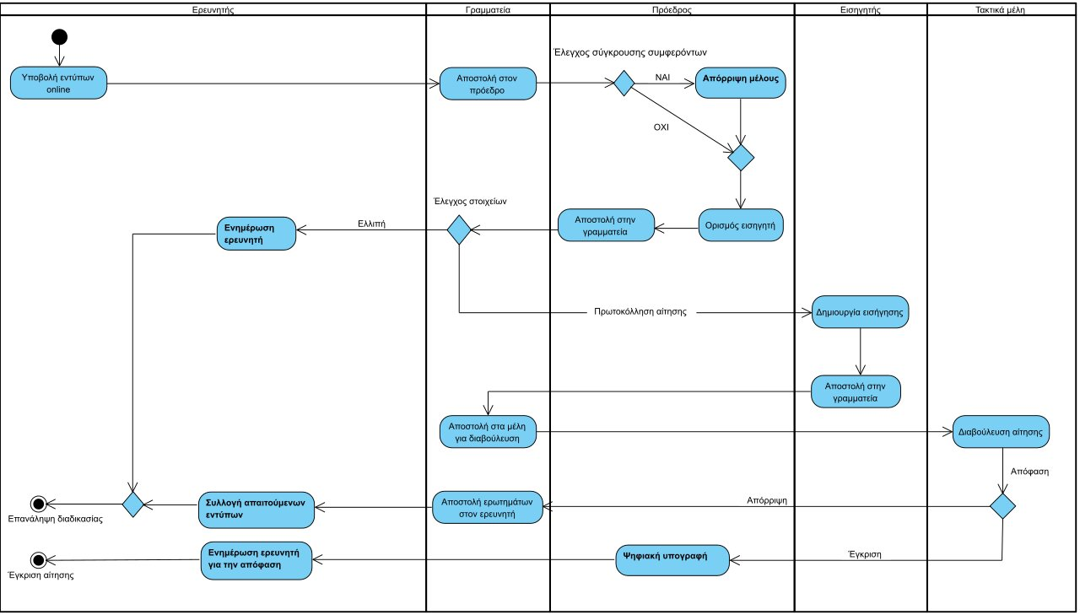

Το σύστημα παρέχει δυνατότητες που δεν υπήρχαν στο προγενέστερο(πχ εξαγωγή αίτησης σε PDF).Επίσης, οι διεργασίες πλέον γίνονται ηλεκτρονικά και επομένως σε λιγότερο χρόνο και με λιγότερο κόπο . Τέλος, οι συμμετέχοντες σε αυτό έχουν καλύτερη συνεννόηση μεταξύ τους το οποίο τους κάνει πιο αποτελεσματικούς.

**Δ) Αλλαγή Επιχειρηματικών Διεργασιών**

Επιλέγουμε το σύστημα BPI γιατί οι αλλαγές που πρόκειται να γίνουν αυτοματοποιούν την ΕΔ ως προς την αποτελεσματικότητα και την μείωση χρόνου(πχ αποστολή ηλεκτρονικών μηνυμάτων), εφόσον απλοποιούν τις διαδικασίες και δημιουργούν νέες δυνατότητες που δεν υπήρχαν στο προηγούμενο μοντέλο (πχ εξαγωγή της αίτησης σε PDF).

**3. Άναλυση και συλλογή απαιτήσεων**

**Α)**Οι πληροφορίες θα συλλεχθούν από μέλη ΔΕΠ ή/και Επιστημονικά Υπευθύνους χρηματοδοτούμενων έργων(π.χ. μεταδιδάκτορες,ΕΕΔΙΠ,κτλ.).

Ο τρόπος συλλογής των πληροφοριών θα γίνει με τον παρακάτω συνδυασμό τεχνικών:

* Αρχικά, θα ξεκινήσουμε με

-Συνεντεύξεις με πρόεδρο , μέλη ΕΗΔΕ και γραμματεία για να σχηματιστεί μια γενική εικόνα

* Για την κατανόηση του υπάρχοντος συστήματος

-Ανάλυση εγγράφων και παρατήρηση του υπάρχοντος συστήματος

* Για την εξεύρεση βελτιώσεων με βάση τις τεχνικές ανάλυσης

-JAD συνεδρίες

* Για την σχηματοποίηση του μελλοντικού συστήματος

-Συνεντεύξεις με πρόεδρο , μέλη ΕΗΔΕ και γραμματεία

* Και μετά

-JAD συνεδρίες για την επίτευξη συμφωνίας και την επιβεβαίωση των στοιχείων του μελλοντικού συστήματος

**Β)** **USER STORIES**

* Ως ένας **αιτούντας** θέλω να γνωρίζω ποια είναι τα απαραίτητα έγγραφα που πρέπει να επισυνάψω έτσι ώστε η αίτηση να συμπληρωθεί ορθά και πλήρως.
* Ως ένας **αιτούντας** θέλω να έχω την δυνατότητα να αποθηκεύσω προσωρινά την αίτησή μου έτσι ώστε να μπορώ να την υποβάλλω σε 2ο χρόνο.
* Ως ένας **αιτούντας** θέλω να έχω την δυνατότητα αντιγραφής της αίτησης έτσι ώστε να μπορώ να υποβάλλω την αίτηση μετά την απόρριψή της με τα απαιτούμενα συμπληρωματικά έγγραφα.
* Ως ένας **αιτούντας** θέλω να έχω την δυνατότητα εξαγωγής της αίτησης σε PDF έτσι ώστε να μπορώ να την προωθήσω στα υπόλοιπα μέλη της ερευνητικής ομάδας.
* Ως **γραμματεία** θέλω να λαμβάνω ηλεκτρονικό μήνυμα υποβολής της αίτησης έτσι ώστε να γνωρίζω την ύπαρξή της.
* Ως **Πρόεδρος** θέλω να λαμβάνω ηλεκτρονικό μήνυμα υποβολής της αίτησης έτσι ώστε να γνωρίζω την ύπαρξή της.
* Ως **μέλος** θέλω να ενημερώνομαι με ηλεκτρονικό μήνυμα ότι μου εκχωρείται πρόσβαση στον ηλεκτρονικό φάκελο και για τη διορία που δίδεται, έτσι ώστε να ανταποκριθώ στα καθήκοντά μου.
* Ως **γραμματεία** θέλω να ενημερώνω την Σελίδα ελέγχου κατάστασης της αίτησης έτσι ώστε να ανεβάσω το PDF της Απόφασης σε περίπτωση που αυτή εγκριθεί.

**EPICS**

* Ως ένας **αιτούντας** θέλω να λαμβάνω ηλεκτρονικό μήνυμα με την επαλήθευση της υποβολής της αίτησης , με τον αριθμό πρωτοκόλλησής της και έναν σύνδεσμο έτσι ώστε να γνωρίζω ότι η αίτηση υποβλήθηκε επιτυχώς και να μπορώ να ελέγχω την κατάστασή της.
* Ως **Πρόεδρος** θέλω να δίνω πρόσβαση στον ηλεκτρονικό φάκελο και στη Σελίδα Αξιολόγησης της Αίτησης σε συγκεκριμένα μέλη της Επιτροπής και να αναθέτω την εξέταση και εισήγηση σε ένα μέλος της Επιτροπής έτσι ώστε να αξιολογηθεί γρηγορότερα και αποτελεσματικότερα η αίτηση.

**PRODUCT BACKLOG**

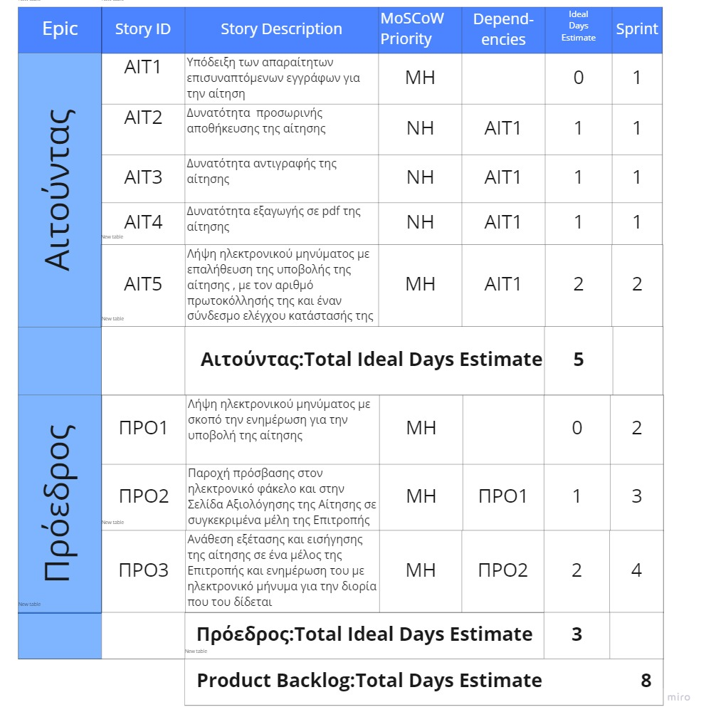

**Γ)ΑΠΑΙΤΗΣΕΙΣ**

**Λειτουργικές Απαιτήσεις**

* Λ1.Ο **αιτούντας**

-Λ1.1. θα μπορεί να γνωρίζει ποια είναι τα απαραίτητα έγγραφα που πρέπει να επισυνάψει

-Λ1.2. θα μπορεί να αποθηκεύσει προσωρινά την αίτησή του

-Λ1.3. θα μπορεί να αντιγράψει την αίτησή του

-Λ1.4. θα μπορεί να κάνει εξαγωγή της αίτησης σε PDF

* Λ2.Η **γραμματεία** θα μπορεί να ενημερώνει την Σελίδα ελέγχου κατάστασης της αίτησης
* Λ3.Ο **Πρόεδρος** θα μπορεί να δίνει πρόσβαση στον ηλεκτρονικό φάκελο και στην Σελίδα Αξιολόγησης της Αίτησης σε συγκεκριμένα μέλη της Επιτροπής
* Λ4.Ανασκόπηση αιτήσεων βάσει δεικτών που θα δοθούν από την Γραμματεία(δείκτες: Αιτήσεις/Τμήμα και Αιτήσεις/Έτος)

**Μη Λειτουργικές Απαιτήσεις**

* ΜΛ1.Επιχειρησιακές Απαιτήσεις

-ΜΛ1.1. Το σύστημα θα λειτουργεί ως CPANEL account

-ΜΛ1.2. Το σύστημα θα πρέπει να είναι κατασκευασμένο σε PHP v8 ή ανώτερη και με χρησιμοποιούμενη βάση δεδομένων σε MySQL v8 ή ανώτερη

* ΜΛ2.Απαιτήσεις απόδοσης

-ΜΛ2.1. Το σύστημα θα πρέπει να είναι διαθέσιμο 365 μέρες το χρόνο και να αποκρίνεται σχεδόν άμεσα

* ΜΛ3.Απαιτήσεις ασφαλείας

-ΜΛ3.1. Μόνο η Γραμματεία και τα διαβουλευόμενα μέλη της Επιτροπής μπορούν να έχουν πρόσβαση στην εισήγηση

-ΜΛ3.2. Η Γραμματέας θα πρέπει να εισέρχεται με το account [ethics@uom.edu.gr](mailto:ethics@uom.edu.gr) και password που θα της δοθεί

-ΜΛ3.3. Ο Πρόεδρος και όλα τα μέλη της Επιτροπής και του Μητρώου θα πρέπει να αποκτήσουν «ειδικούς λογαριασμούς»

* ΜΛ4. Πολιτιστικές και Πολιτικές απαιτήσεις

-ΜΛ4.1. Δεν αναμένονται ειδικές πολιτιστικές και πολιτικές απαιτήσεις

**4. Διάγραμμα UML περιπτώσεων χρήσης για το νέο ΠΣ για την ΕΗΔΕ του ΠαΜακ**

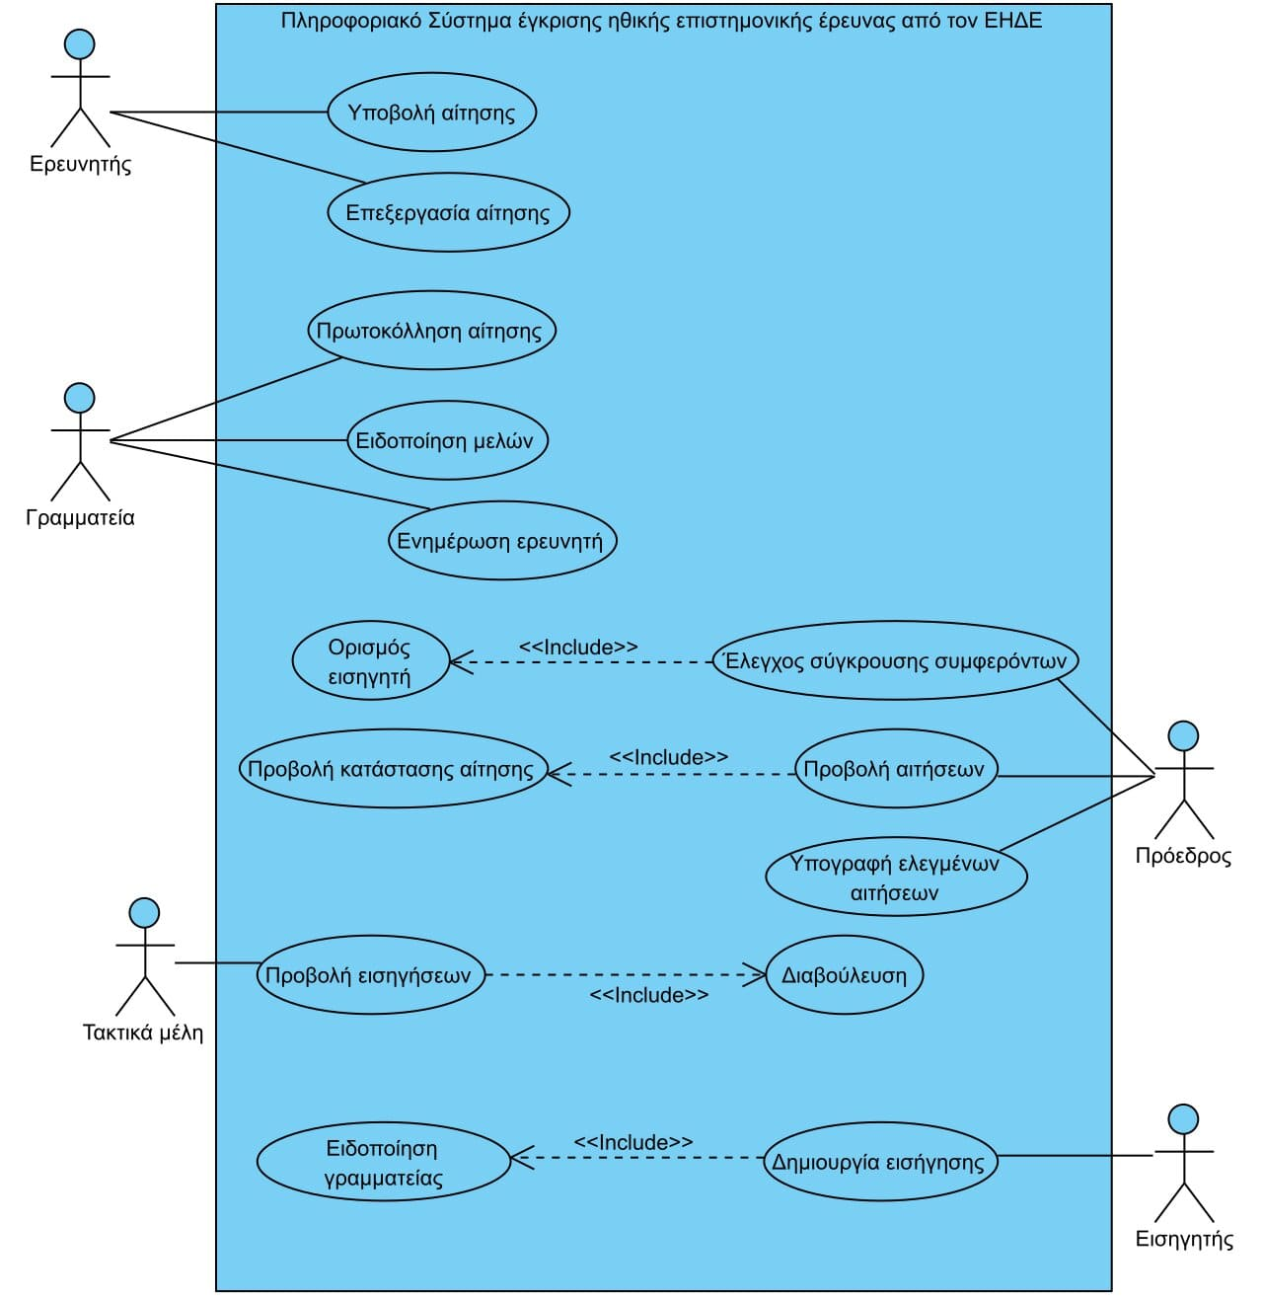

**5. Λεκτικές περιγραφές των ΠΧ του παραπάνω διαγράμματος**

**ΠΧ ΕΡΕΥΝΗΤΗ**

1. Ο **ερευνητής** επιλέγει στην αναζήτηση την σελίδα της ΕΗΔΕ.
2. Το **σύστημα** τον μεταφέρει στην σελίδα που επέλεξε.
3. Ο **ερευνητής** επιλέγει την φόρτωση της σελίδας με τις πληροφορίες της ΕΗΔΕ.
4. Το **σύστημα** τον μεταφέρει στην σελίδα που επέλεξε.



1. Ο **ερευνητής** επιλέγει το κουμπί της υποβολής αίτησης.
2. Το **σύστημα** εμφανίζει την σελίδα με την συμπλήρωση υποβολής αίτησης.

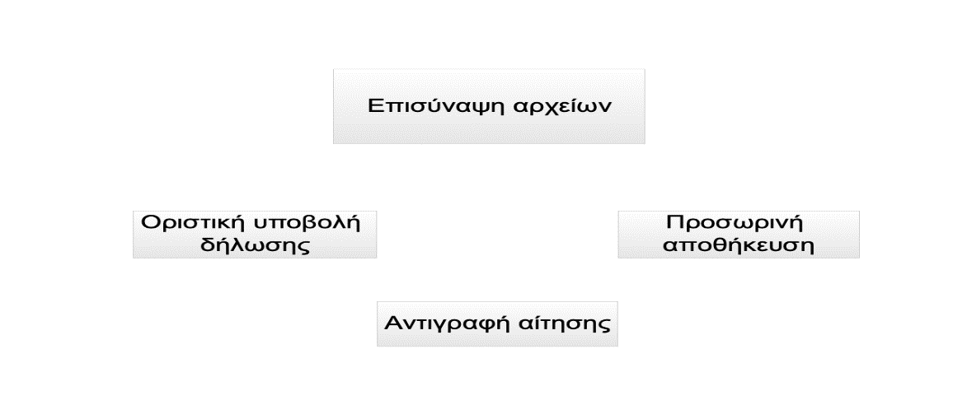

1. Ο **ερευνητής** επιλέγει την επισύναψη αρχείων.
2. Ο **ερευνητής** επιλέγει την οριστική υποβολή.
3. Το **σύστημα** του εμφανίζει μήνυμα επιτυχούς καταχώρησης.

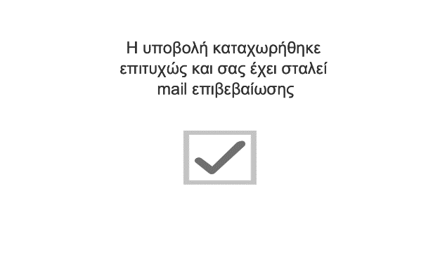

1. Το **σύστημα** εμφανίζει την δυνατότητα εξαγωγής σε pdf αρχείο.

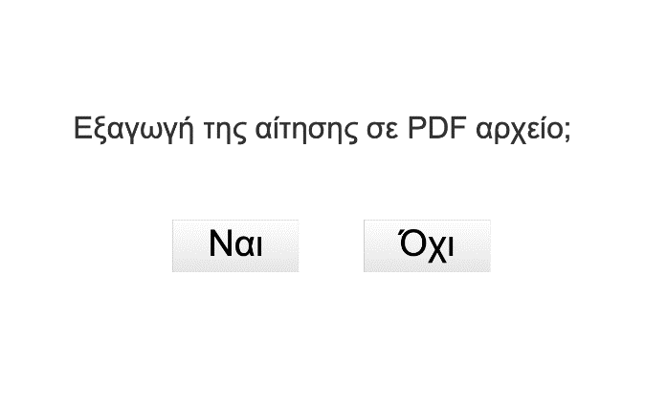

1. Ο **ερευνητής** επιλέγει το κουμπί «Ναι» .
2. Αν η **αίτηση** είναι ορθά συμπληρωμένη και πλήρης.
3. Το **σύστημα** εμφανίζει μήνυμα για την μετάβαση του **ερευνητή** στην σελίδα ελέγχου κατάστασης μέσα από έναν σύνδεσμο αν ο **ερευνητής** το επιθυμεί.

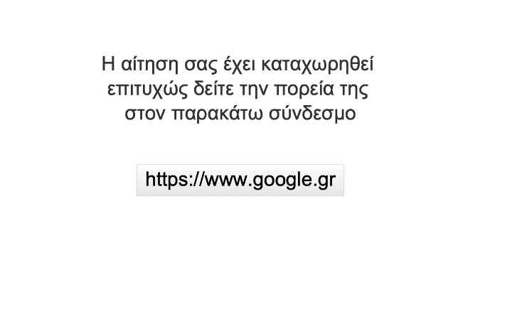

1. Το **σύστημα** αποστέλλει ηλεκτρονικό μήνυμα με τον αριθμό πρωτοκόλλου της αίτησης στον **ερευνητή**.

* **Εναλλακτικές ροές γεγονότων**

4.α. Ο **ερευνητής** επιλέγει το κουμπί “Μέλη της ΕΗΔΕ και του μητρώου αξιολογητών”.

4.β. Το **σύστημα** του εμφανίζει τα μέλη της ΕΗΔΕ.

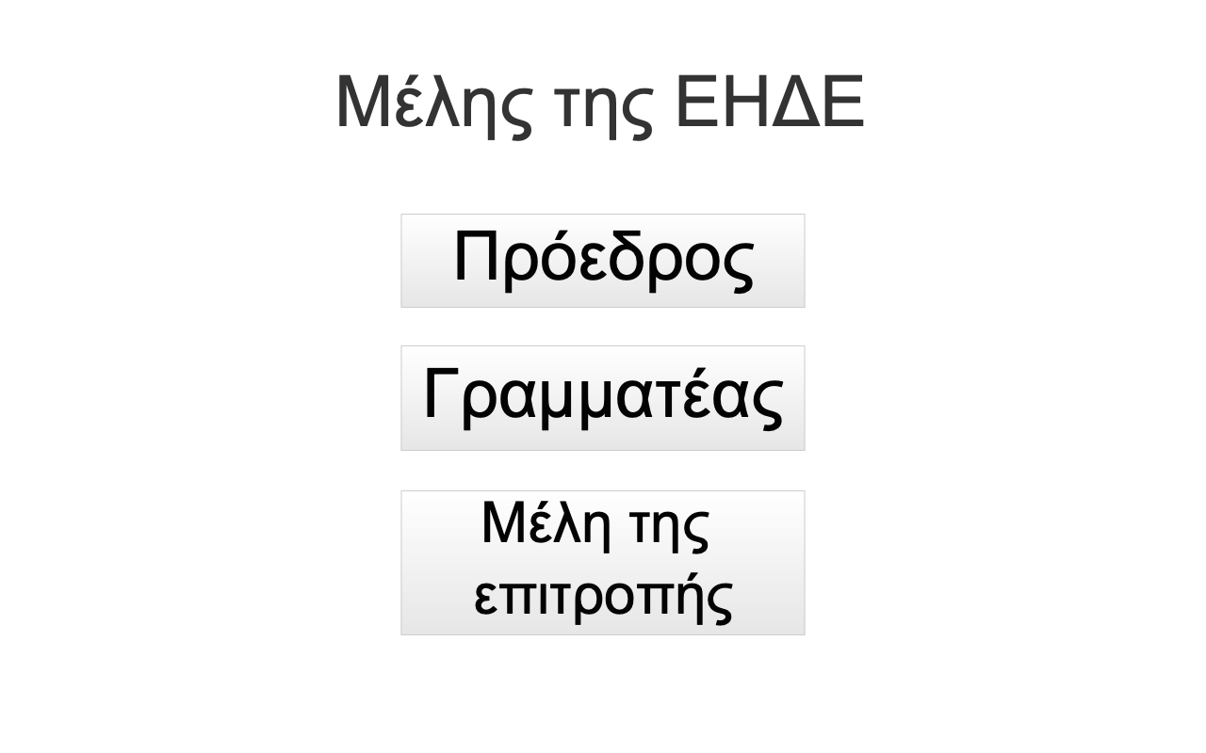

7.α. Ο **ερευνητής** επιλέγει την προσωρινή αποθήκευση.

7.β. Το **σύστημα** κρατά τα στοιχεία του χρήστη και όταν επιλέξει την οριστική υποβολή έχει την αίτηση της προσωρινής αποθήκευσης έτοιμη για αποστολή.

7.γ. Ο **ερευνητής** επιλέγει την αντιγραφή αίτησης.

7.δ. Το **σύστημα** του εμφανίζει παρόμοια με την επιβεβαίωση καταχώρησης αίτησης.

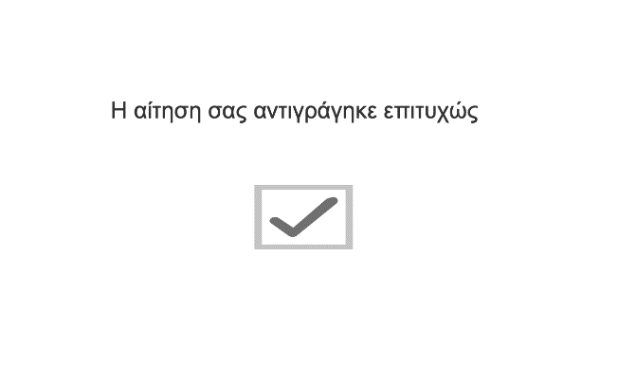

10.α. Ο **ερευνητής** επιλέγει το κουμπί «Όχι» .

12.α. Αν η αίτηση δεν είναι ορθά συμπληρωμένη τότε το σύστημα ζητά από τον **ερευνητή** να δώσει ξανά κάποια στοιχεία ή να συμπληρώσει κάποια που έχουν παραληφθεί.

12.β. Ο **ερευνητής** συμπληρώνει τα στοιχεία που του ζητούνται.

12.γ. Το **σύστημα** εμφανίζει στον **ερευνητή** το κατάλληλο μήνυμα.

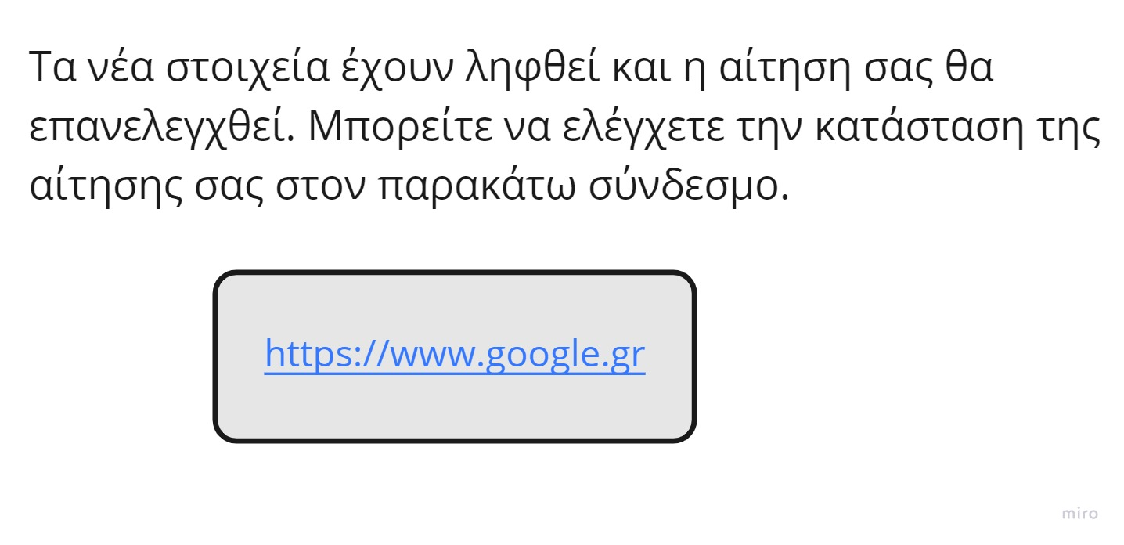

**ΠΧ ΓΡΑΜΜΑΤΕΙΑ**

1. Η **γραμματεία** λαμβάνει τα online έντυπα και ενημερώνει την λίστα με τις αιτήσεις προς έλεγχο
2. Η **γραμματεία** λαμβάνει την επικαιροποιημένη αίτηση και κάνει έλεγχο των στοιχείων

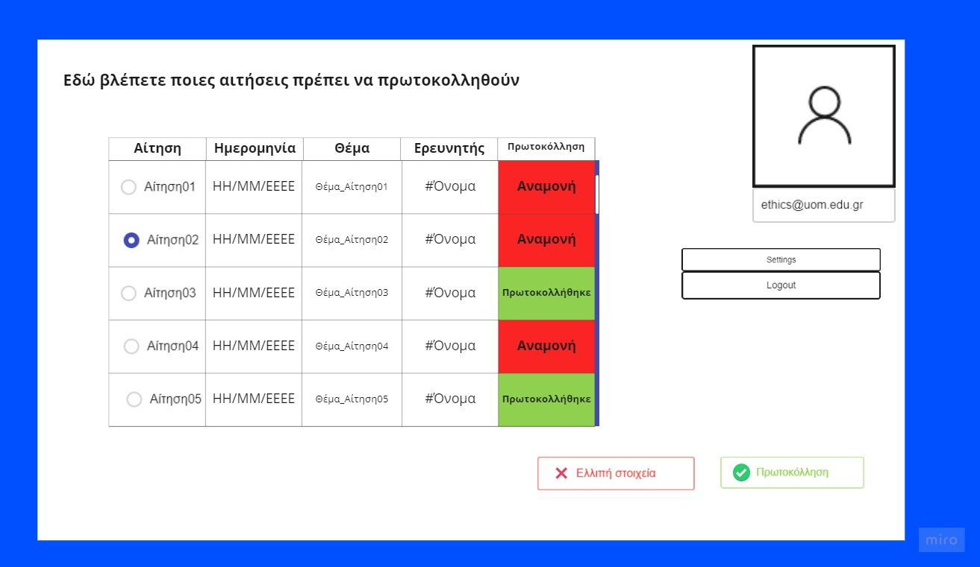

1. Αν είναι επαρκή, η **γραμματεία** επιλέγει την αίτηση από την λίστα και «Πρωτοκόλληση»

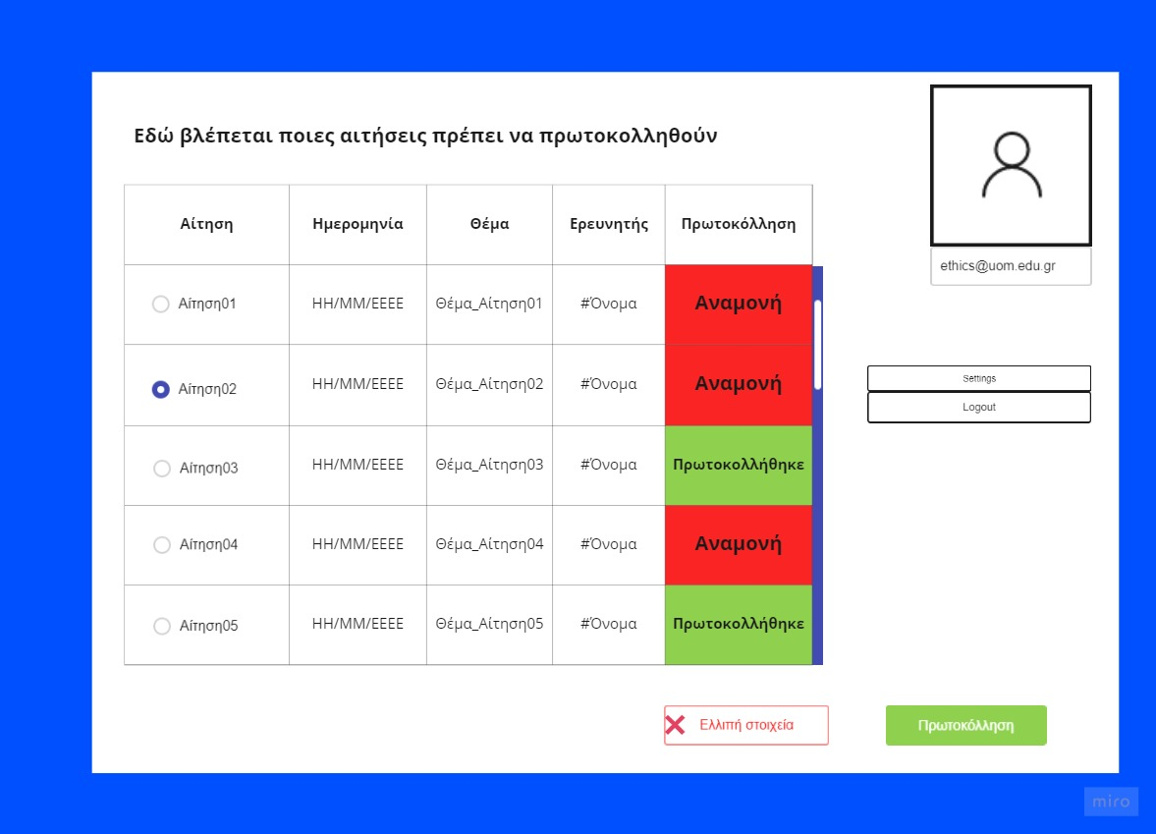

1. Το **σύστημα** αποστέλλει ενημερωτικό μήνυμα στον **πρόεδρο**

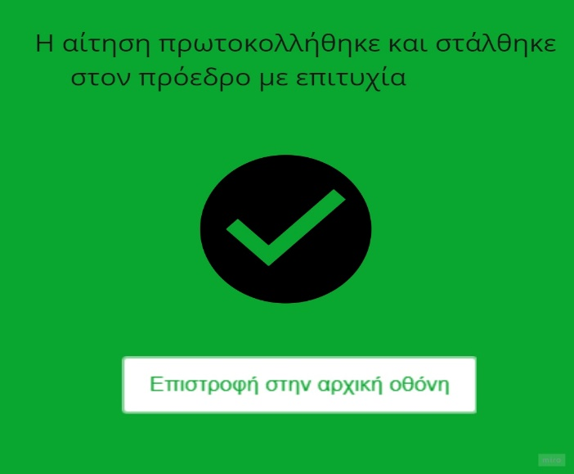

1. Η **γραμματεία** αποστέλλει την εισήγηση στα **τακτικά μέλη** για διαβούλευση
2. Αν η απόφαση είναι απορριπτική, η **γραμματεία** αποστέλλει ερωτήματα στον **ερευνητή**
3. Η **γραμματεία** αποστέλλει μερικά σχόλια για τα λάθη που βρέθηκαν στην αίτηση

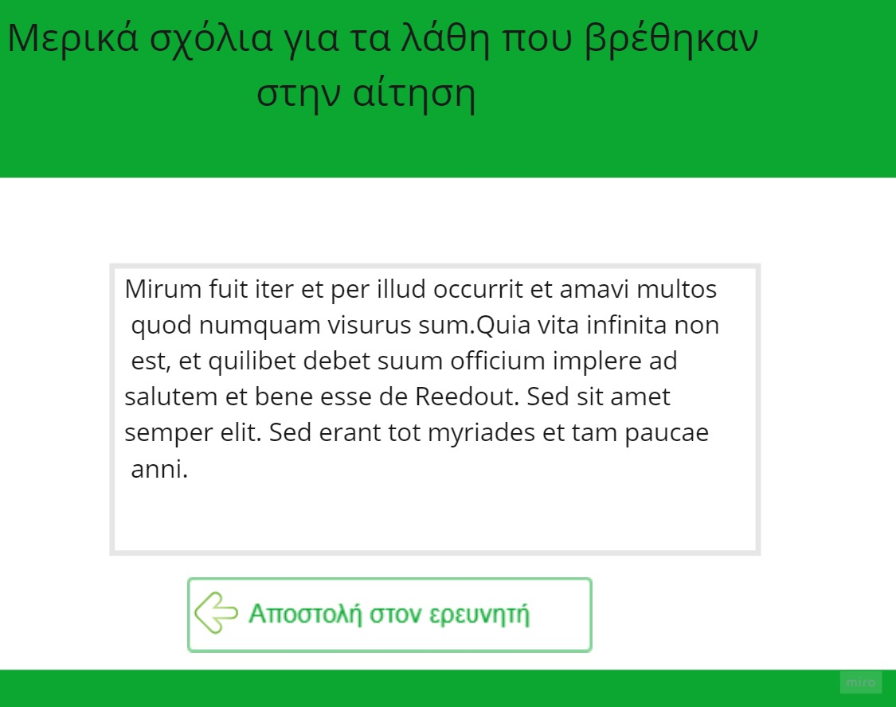

1. Το **σύστημα** συλλέγει τα απαιτούμενα έντυπα που επισύναψε ο **ερευνητής**
2. Η διαδικασία επιστρέφει στο 1ο βήμα

* **Εναλλακτικές ροές**

3.α Αν είναι ελλιπή η **γραμματεία** επιλέγει «Ελλιπή στοιχεία»

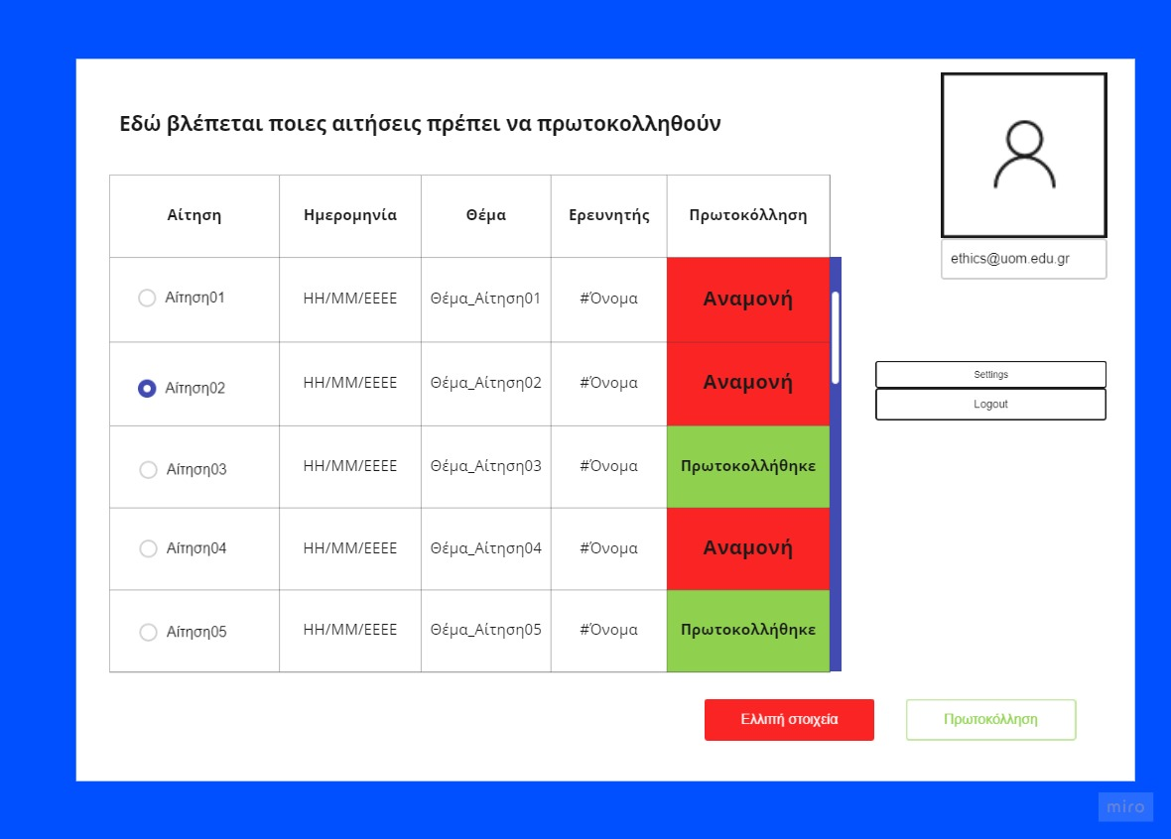

3.β. Το **σύστημα** εμφανίζει ενημερωτικό μήνυμα στον **ερευνητή**

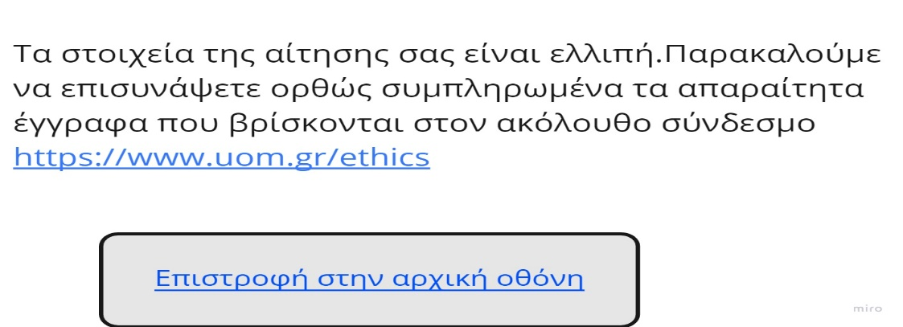

3.γ Η διαδικασία επιστρέφει στο 1ο βήμα

**ΠΧ ΠΡΟΕΔΡΟΣ**

1. Ο **πρόεδρος** επιλέγει την αίτηση που θέλει να ελέγξει και διενεργεί έλεγχο σύγκρουσης συμφερόντων επιλέγοντας «Εξέταση αίτησης»

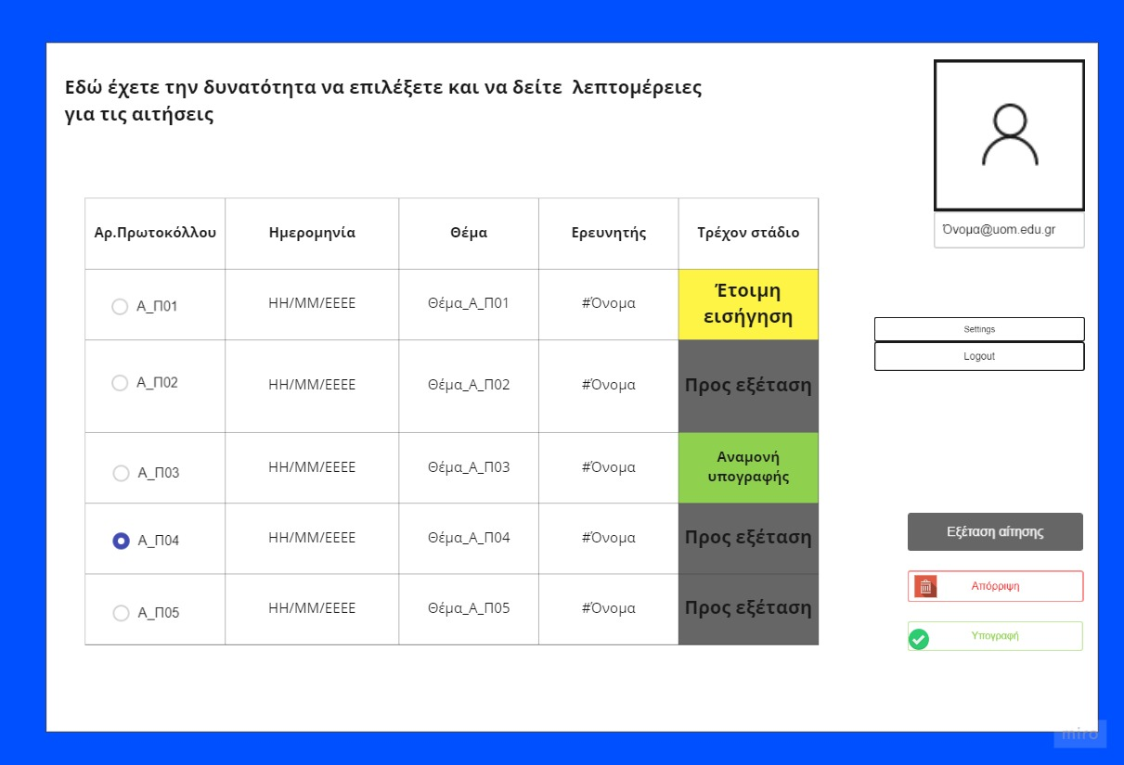

1. Δεν προκύπτει κάποια σύγκρουση συμφέροντος, οπότε ο **πρόεδρος** ορίζει **εισηγητή** επιλέγοντας «Ορισμός εισηγητή» και «Ολοκλήρωση»

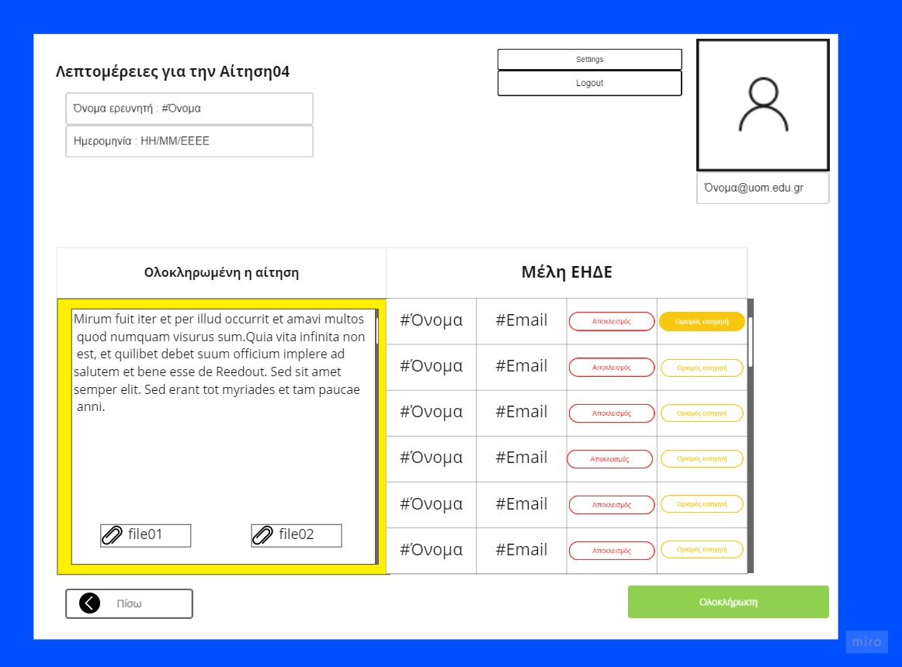

1. Το **σύστημα** αποστέλλει την επικαιροποιημένη αίτηση και τα στοιχεία του **εισηγητή** στην **γραμματεία**
2. Αν η απόφαση για την εισήγηση της αίτησης εγκριθεί, τότε ο **πρόεδρος** επιλέγει την αίτηση και «Υπογραφή»

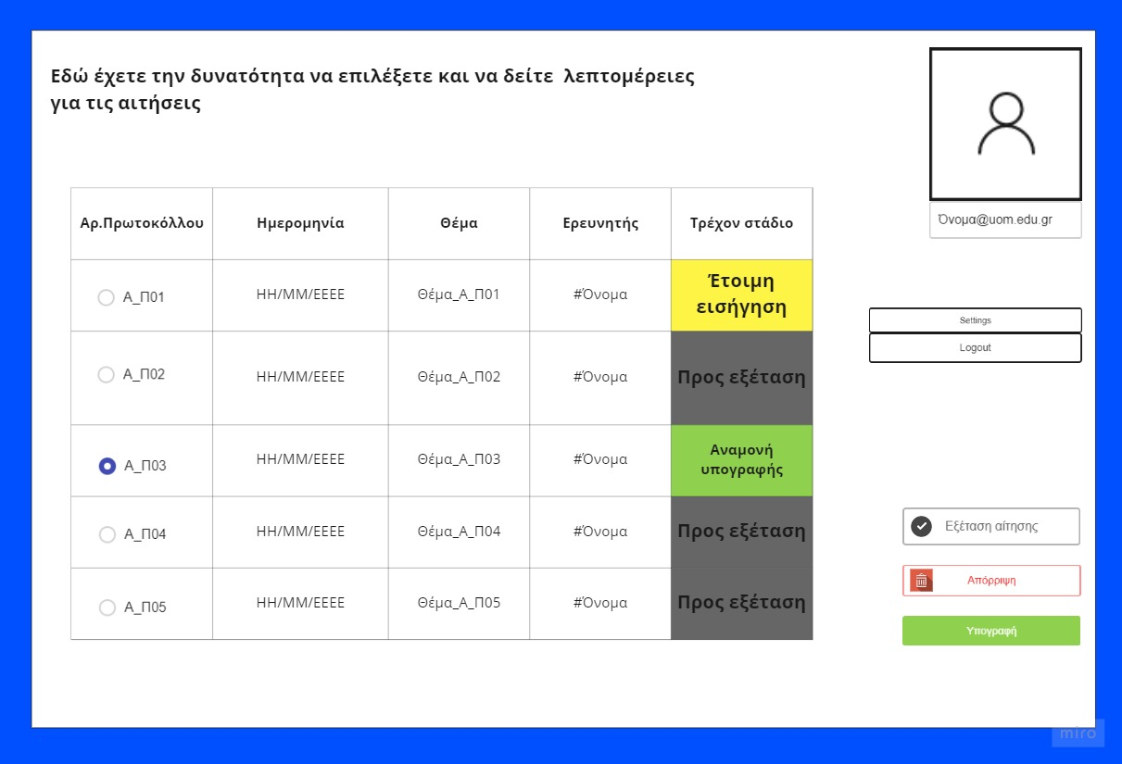

1. Το **σύστημα** εμφανίζει τις λεπτομέρειες της επιλεγμένης αίτησης

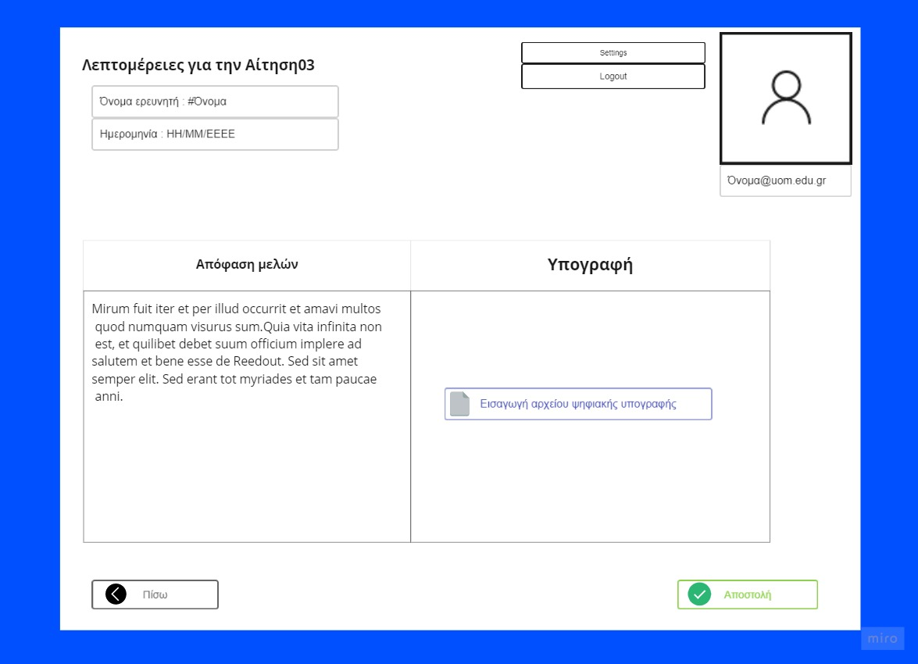

1. Ο **πρόεδρος** εισάγει το αρχείο με την ψηφιακή υπογραφή του και επιλέγει «Αποστολή»

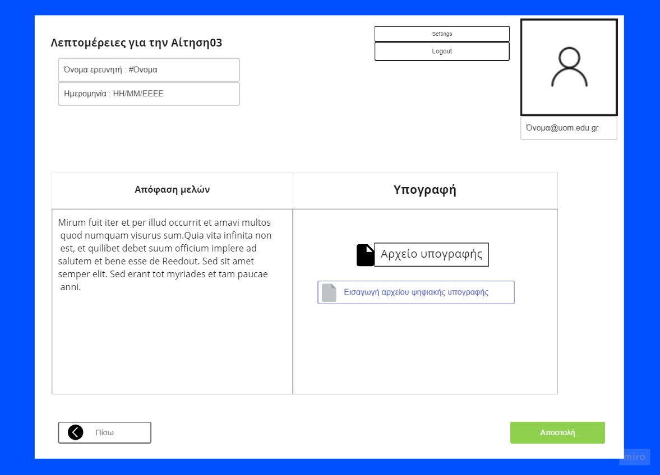

1. Το **σύστημα** εμφανίζει μήνυμα επιτυχούς ενημέρωσης του **ερευνητή**

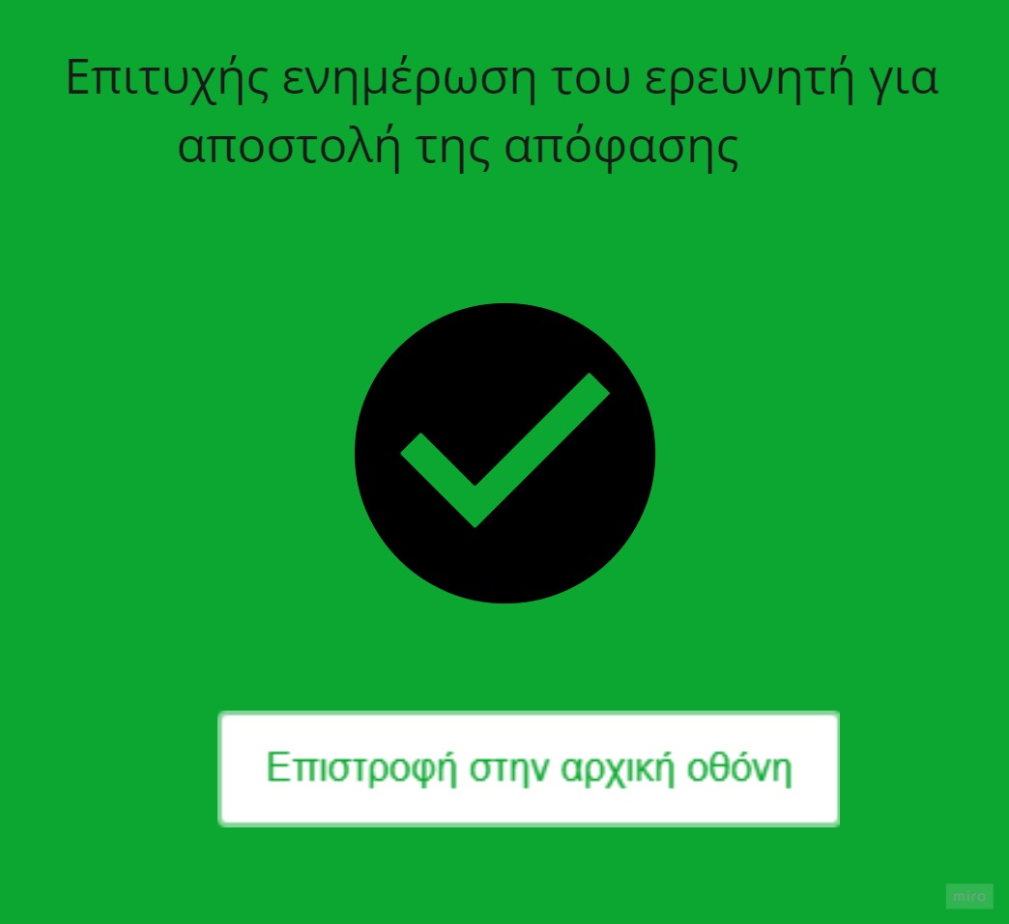

* **Εναλλακτικές ροές**

2.α. Προκύπτει ότι υπάρχει σύγκρουση συμφέροντος, οπότε ο **πρόεδρος** απορρίπτει το συγκεκριμένο μέλος επιλέγοντας «Αποκλεισμός»

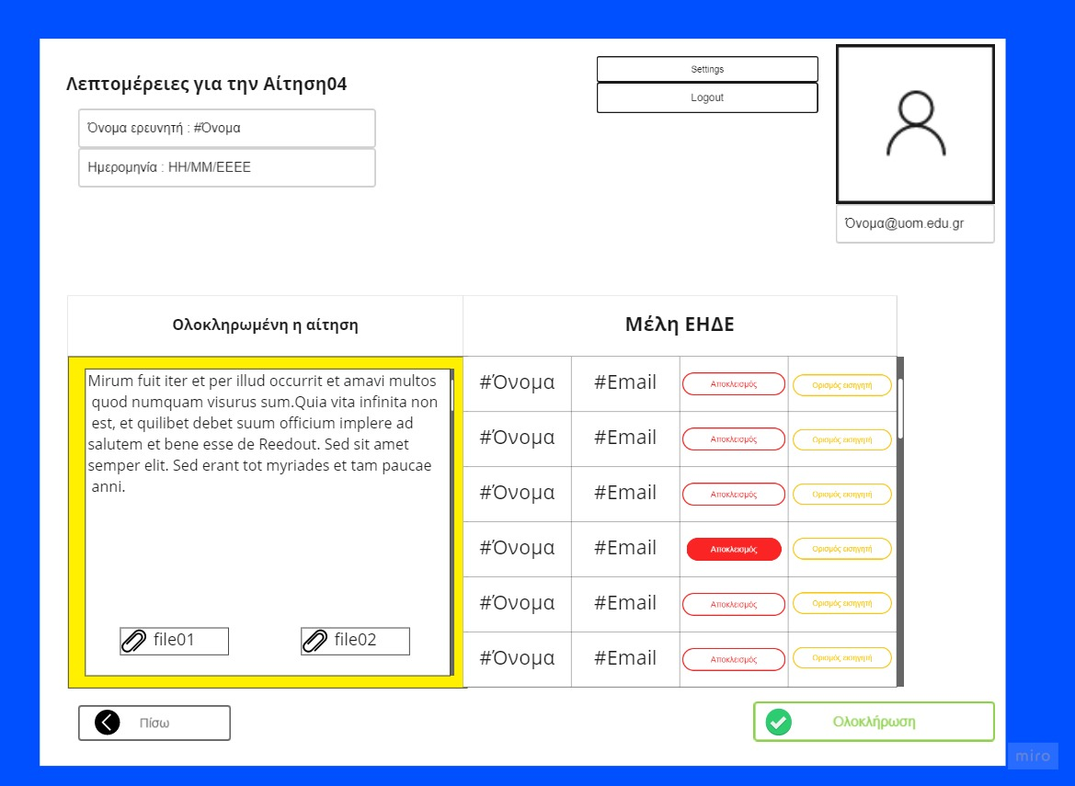

2.β. Ο **πρόεδρος** ορίζει τον **εισηγητή** επιλέγοντας «Ορισμός εισηγητή» και «Ολοκλήρωση»

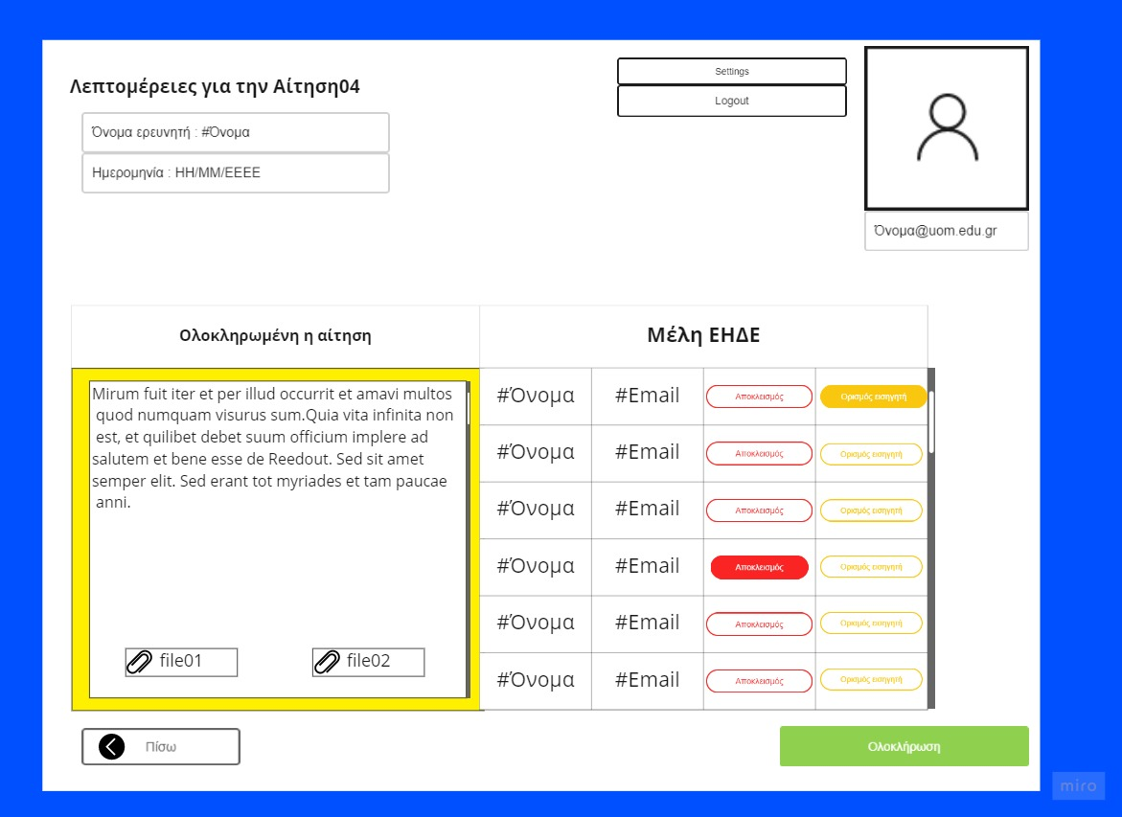

**ΠΧ ΕΙΣΗΓΗΤΗ**

1. Το **σύστημα** εμφανίζει στον **εισηγητή** τις αιτήσεις που του έχουν ανατεθεί

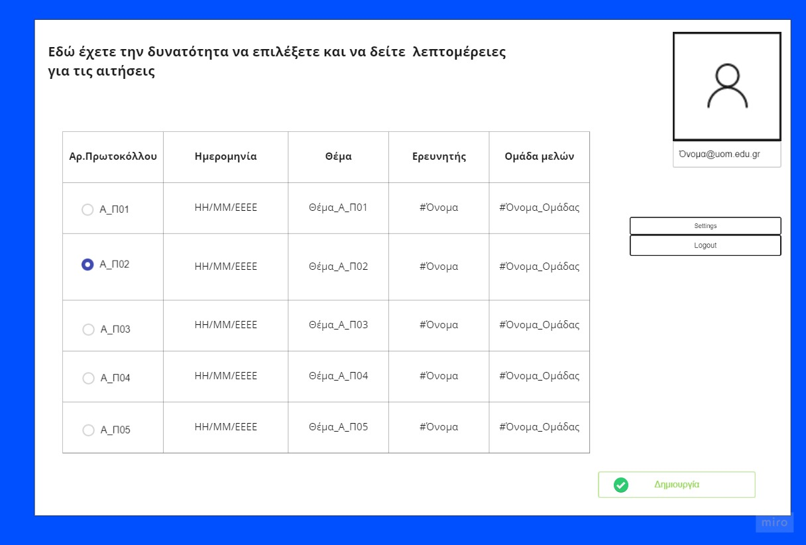

1. Ο **εισηγητής** επιλέγει μία αίτηση και «Δημιουργία»

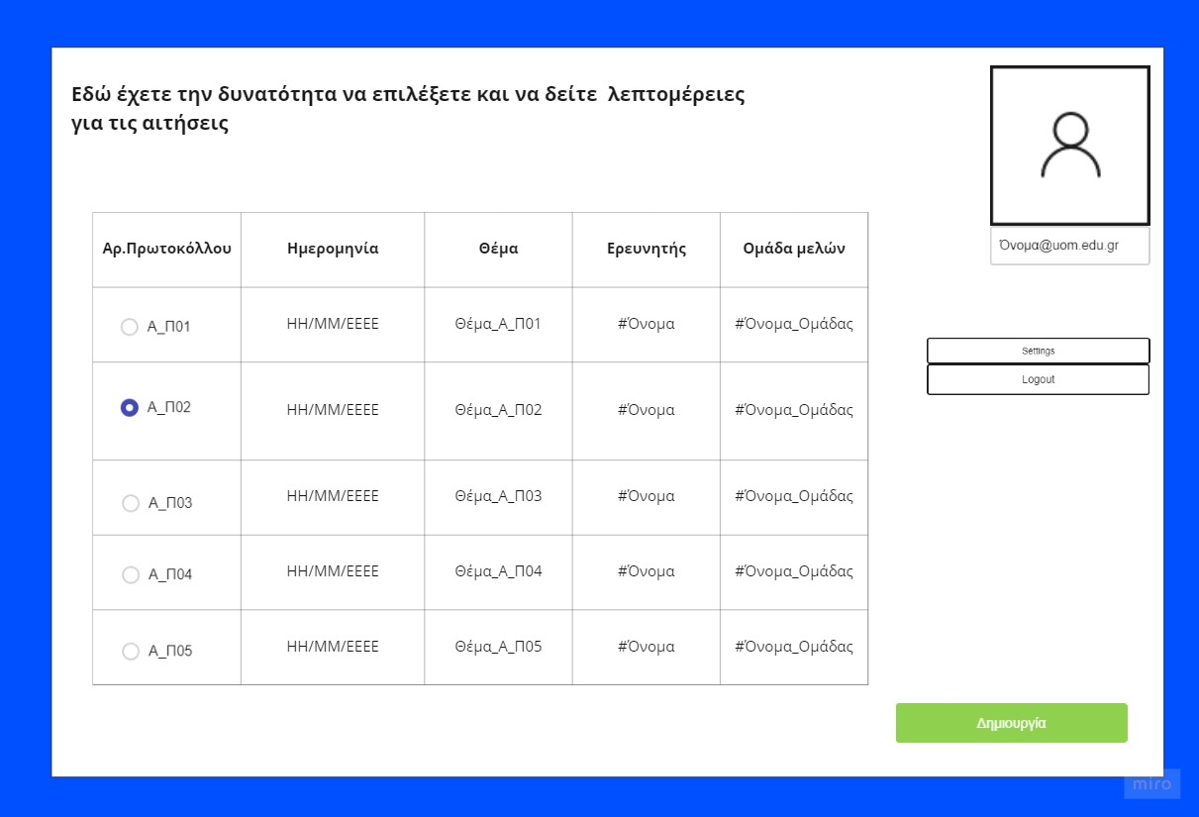

1. Το **σύστημα** εμφανίζει τις λεπτομέρειες της αίτησης, ο **εισηγητής** δημιουργεί την εισήγηση και επιλέγει «Αποστολή»

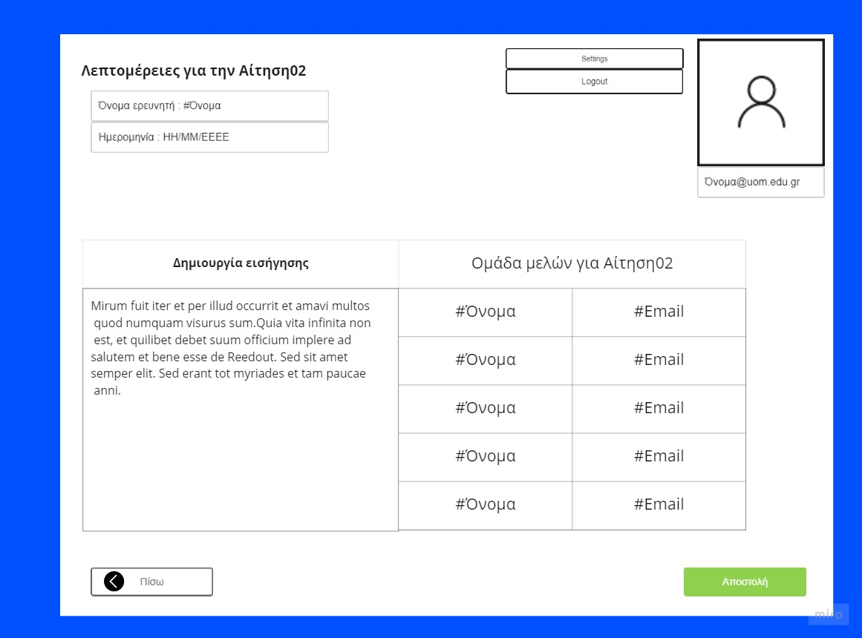

1. Το **σύστημα** αποστέλλει την εισήγηση στην **γραμματεία** και εμφανίζει σχετικό μήνυμα

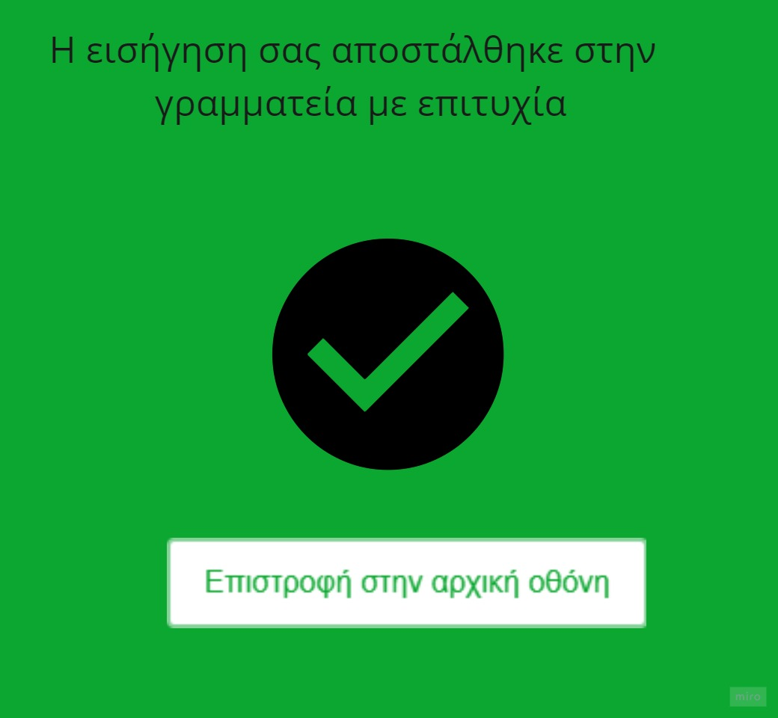

**ΠΧ ΤΑΚΤΙΚΑ ΜΕΛΗ**

1. Το **σύστημα** εμφανίζει τις εισηγήσεις που έχουν ανατεθεί στα **μέλη**

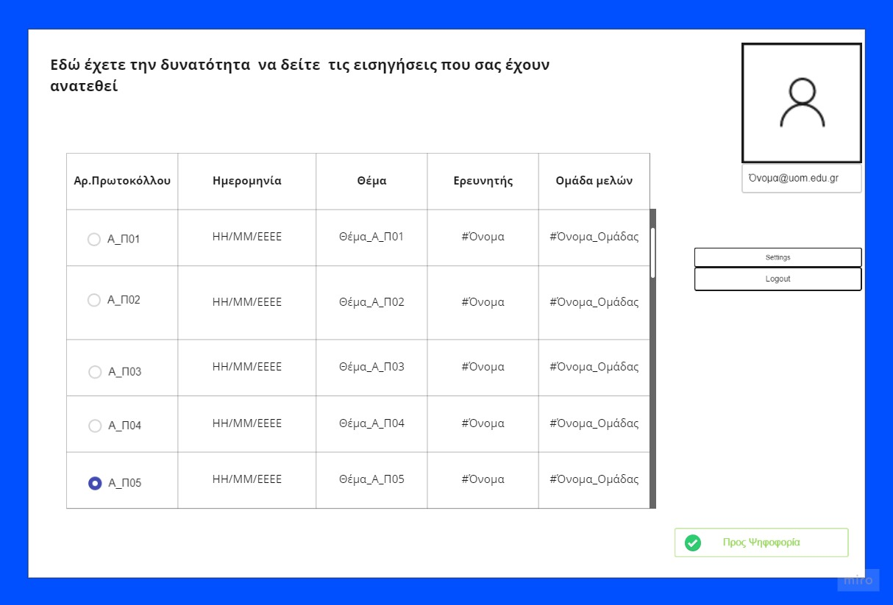

1. Το **μέλος** επιλέγει την εισήγηση και «Προς Ψηφοφορία»

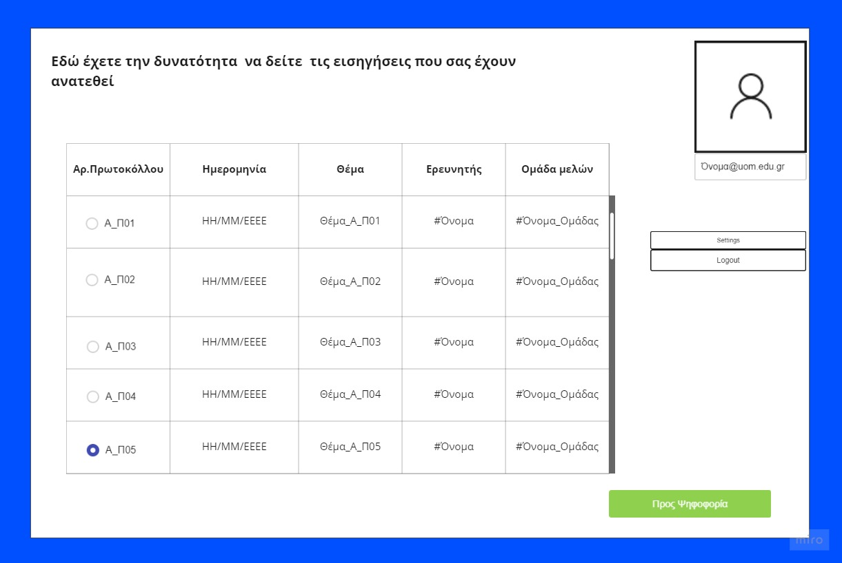

1. Το **σύστημα** εμφανίζει τις λεπτομέρειες της εισήγησης και τις ψήφους των υπόλοιπων **μελών**

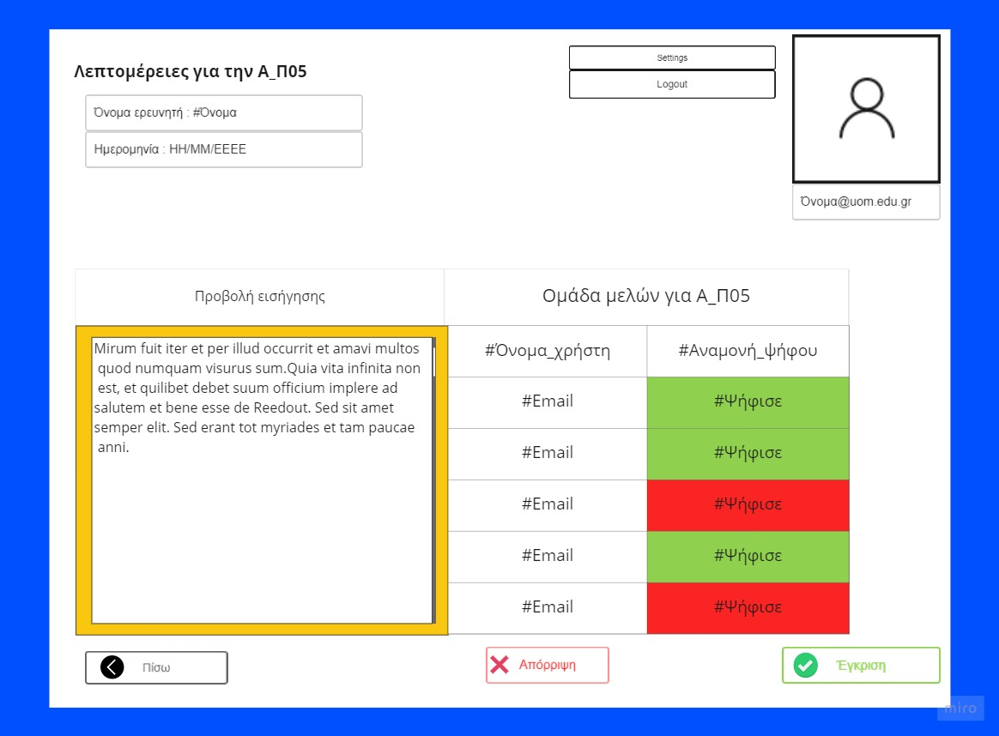

1. Το **μέλος** επιλέγει «Έγκριση»

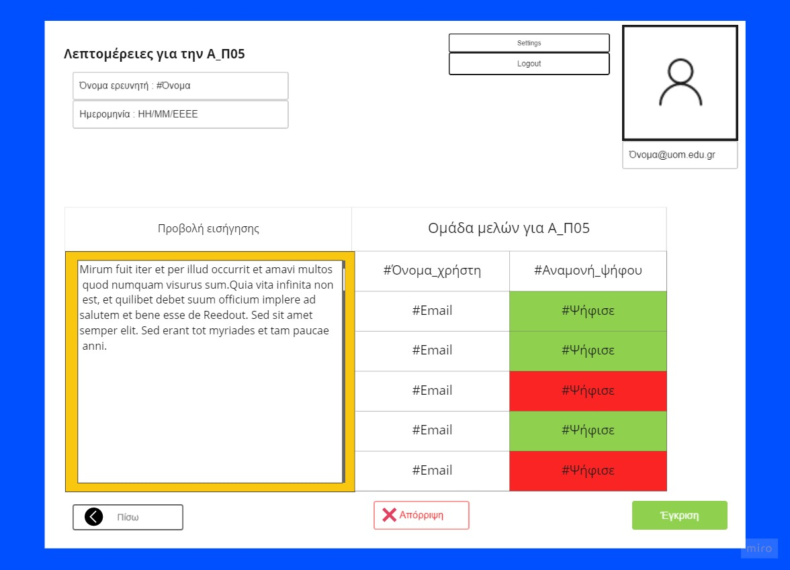

1. Το **σύστημα** εμφανίζει μήνυμα επιτυχούς καταγραφής της ψήφου του **μέλους**

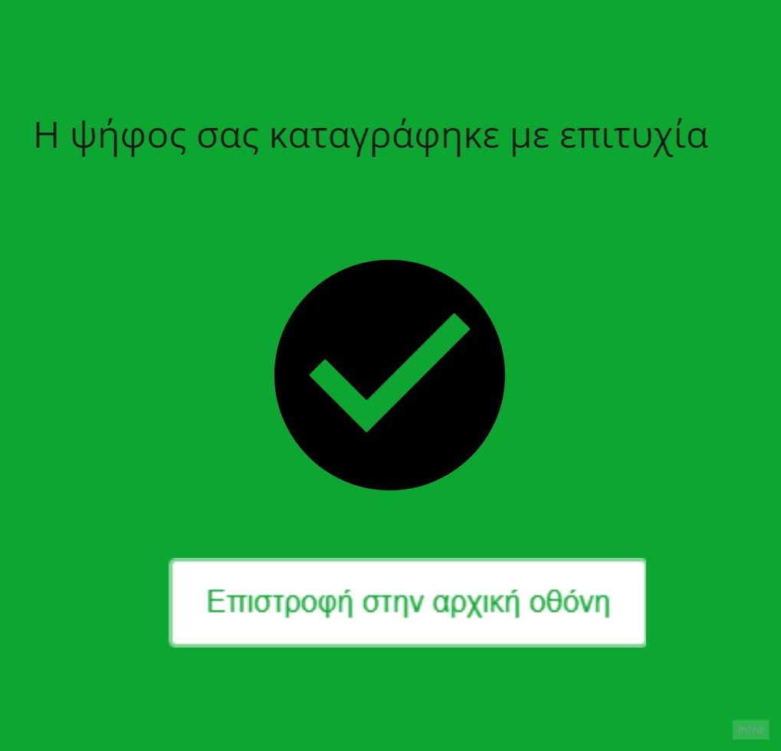

1. Το **σύστημα** εμφανίζει την τελική απόφαση και τα στοιχεία των **τακτικών** **μελών**

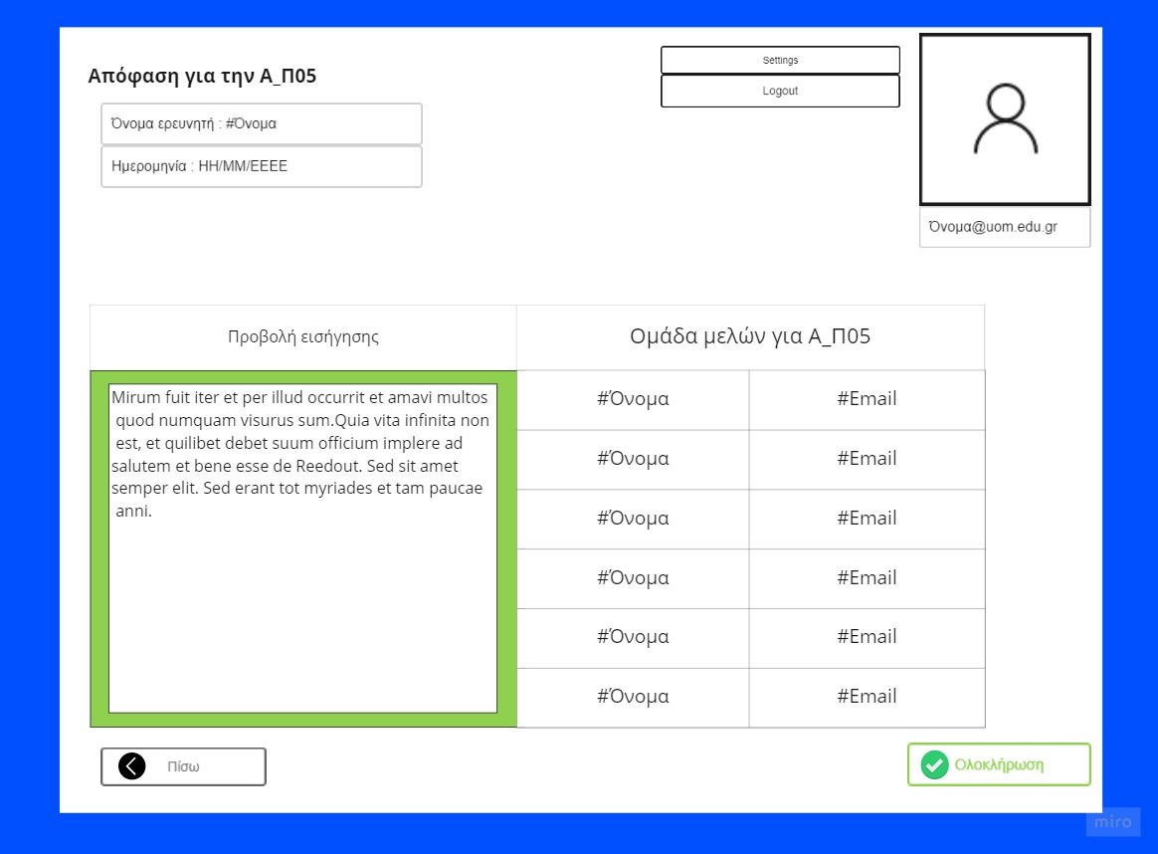

1. Το **μέλος** επιλέγει «Ολοκλήρωση»

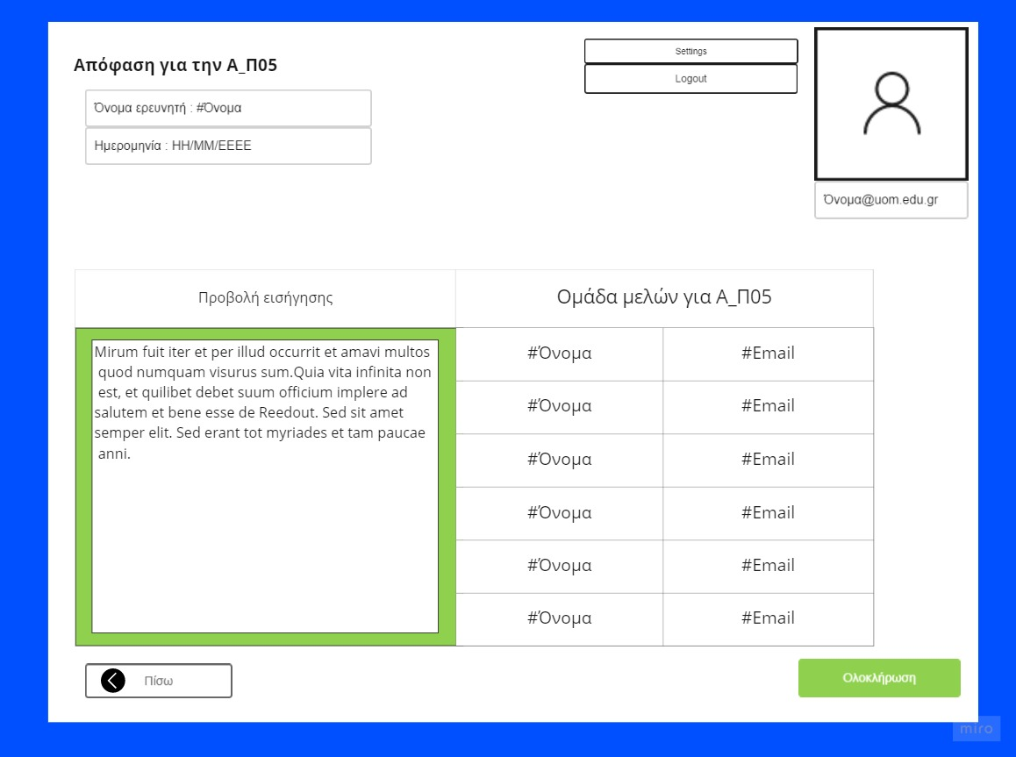

1. Το **σύστημα** εμφανίζει μήνυμα επιτυχούς αποστολής της απόφασης για υπογραφή

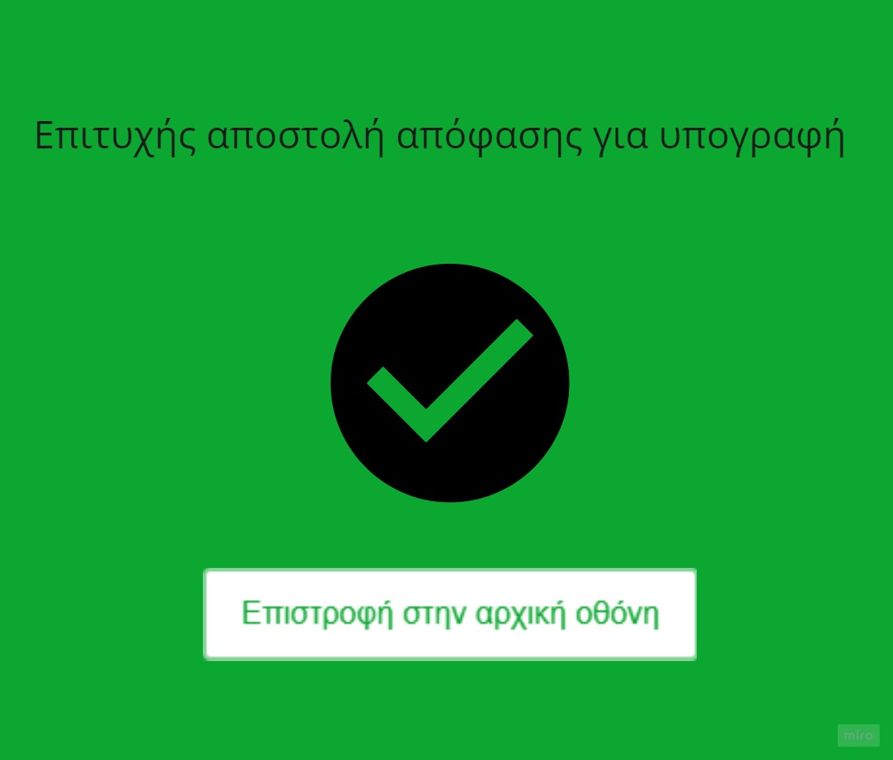

* **Εναλλακτικές ροές**

4.α. Το **μέλος** επιλέγει «Απόρριψη»

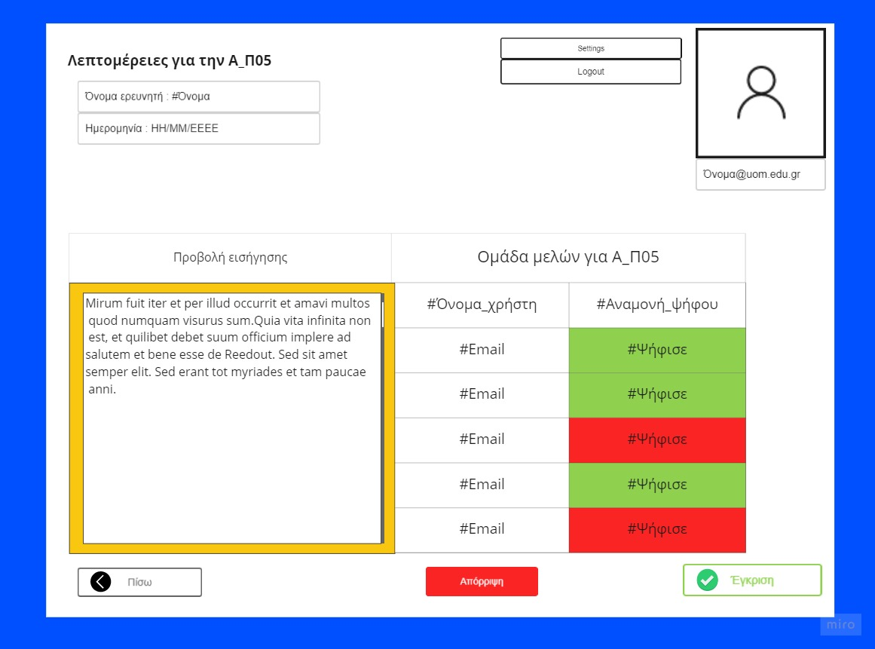

7.α.Το **μέλος** επιλέγει «Ολοκλήρωση»(Περίπτωση απορριπτικής απόφασης)

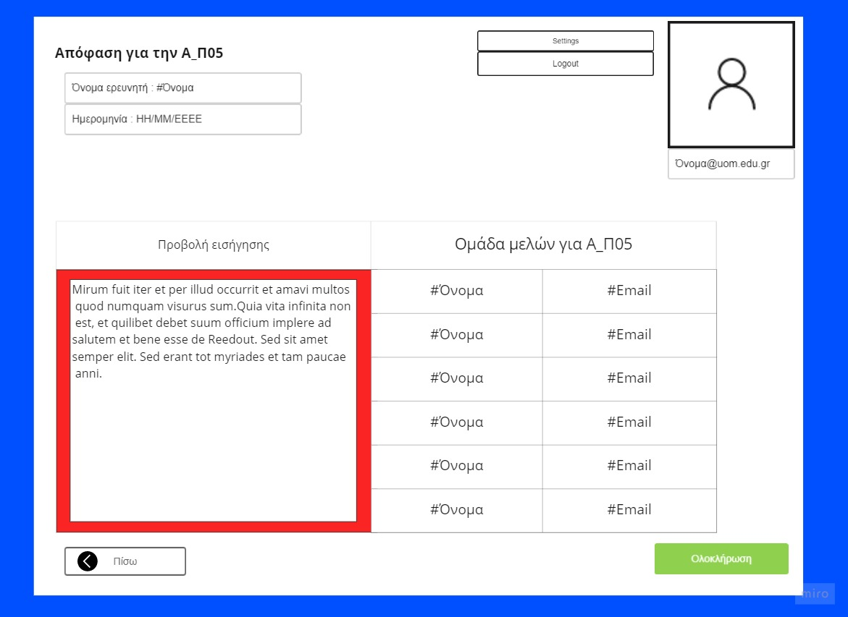

7.β. Η διαδικασία συνεχίζεται από το 5ο βήμα της **ΠΧ ΓΡΑΜΜΑΤΕΙΑ**

**6. Domain model (class diagram)**

**ΠΧ ΕΡΕΥΝΗΤΗ**

* **Κανονική ροή**

1. Ο χρήστης επιλέγει «Πληροφορίες ΕΗΔΕ» στην αρχική οθόνη
2. Ο χρήστης επιλέγει «Υποβολή αίτησης»
3. Καλείται η ΠΧ «Συμπλήρωση υποβολής αίτησης»
4. Ο χρήστης επιλέγει «Οριστική υποβολή»
5. Το σύστημα εμφανίζει μήνυμα επιτυχούς καταχώρισης
6. Καλείται η ΠΧ «Εξαγωγή της αίτησης σε PDF αρχείο»
7. Το σύστημα εμφανίζει μήνυμα για τη μετάβαση στην σελίδα ελέγχου κατάστασης μέσω ενός συνδέσμου αν ο χρήστης το επιθυμεί, εφόσον η αίτηση είναι ορθά συμπληρωμένη και πλήρης
8. Το σύστημα αποστέλλει ηλεκτρονικό μήνυμα με τον αριθμό πρωτοκόλλου της αίτησης

* **Εναλλακτικές ροές**

1α.1 Ο χρήστης επιλέγει «Μέλη της ΕΗΔΕ και του μητρώου αξιολογητών»

1α.2 Το σύστημα εμφανίζει τα μέλη της ΕΗΔΕ

8α.1 Αν η αίτηση δεν είναι ορθά συμπληρωμένη τότε το σύστημα ζητά από τον

χρήστη να δώσει ξανά κάποια στοιχεία ή να συμπληρώσει κάποια που

έχουν παραληφθεί

8α.2 Ο χρήστης συμπληρώνει τα στοιχεία που του ζητούνται

8α.3 Το σύστημα κάνει επανέλεγχο των στοιχείων και εμφανίζει στον χρήστη το

κατάλληλο μήνυμα

* **Πιθανές κλάσεις:**
* Χρήστης – πιθανή κλάση
* Σύστημα: αναφορά στο ίδιο το λογισμικό - απορρίπτεται
* Στοιχεία: αναφέρονται στον χρήστη – πιθανό γνώρισμα
* Αίτηση – πιθανή κλάση
* Αριθμός πρωτοκόλλου: αναφέρεται στην αίτηση – πιθανό γνώρισμα
* **Κλάσεις διεπαφής**

Σελίδα ελέγχου κατάστασης

Αρχική οθόνη Οθόνη μηνυμάτων

* **Κλάσεις domain model**

Χρήστης

-id

-Όνομα

-Λίστα_Αιτήσεων

Αίτηση

-Αρ. Πρωτοκόλλου

**ΠΧ ΣΥΜΠΛΗΡΩΣΗ ΥΠΟΒΟΛΗΣ ΑΙΤΗΣΗΣ**

* **Κανονική ροή**

1. Το σύστημα εμφανίζει την σελίδα συμπλήρωσης υποβολής της αίτησης
2. Ο χρήστης επιλέγει «Επισύναψη αρχείων»
3. Το σύστημα εμφανίζει το έντυπο ΑΙΤΗΣΗ ΚΑΙ ΕΡΩΤΗΜΑΤΟΛΟΓΙΟ ΠΡΟΣ ΕΗΔΕ.doc
4. Ο χρήστης συμπληρώνει την ηλεκτρονική αίτηση επισυνάπτοντας όλα τα επισυναπτόμενα έγγραφα
5. Η ροή συνεχίζεται στο 4ο βήμα της **ΠΧ ΥΠΟΒΟΛΗ ΑΙΤΗΣΗΣ**

* **Εναλλακτικές ροές**

2α.1 Ο χρήστης επιλέγει «Προσωρινή αποθήκευση»

2α.2 Το σύστημα κρατά τα στοιχεία του χρήστη και όταν επιλέξει «Οριστική

υποβολή» έχει την αίτηση της προσωρινής αποθήκευσης έτοιμη για

αποστολή.

2β.1 Ο χρήστης επιλέγει «Αντιγραφή αίτησης»

2β.2 Το σύστημα εμφανίζει μήνυμα παρόμοιο με την επιβεβαίωση καταχώρισης

της αίτησης

* **Πιθανές κλάσεις**
* Χρήστης – πιθανή κλάση
* Σύστημα: αναφέρεται στο ίδιο το λογισμικό – απορρίπτεται
* Αίτηση – πιθανή κλάση
* Επισυναπτόμενα έγγραφα: αναφέρονται στην αίτηση – πιθανό γνώρισμα
* Στοιχεία: αναφέρονται στην αίτηση – πιθανό γνώρισμα
* **Κλάσεις διεπαφής**

Σελίδα συμπλήρωσης υποβολής της αίτησης

Οθόνη μηνυμάτων

* **Κλάσεις domain model**

Αίτηση

-Αρχεία : Λίστα αρχείων

Χρήστης

-Στοιχεία

**ΠΧ ΕΞΑΓΩΓΗ ΤΗΣ ΑΙΤΗΣΗΣ ΣΕ PDF ΑΡΧΕΙΟ**

* **Κανονική ροή**

1. Το σύστημα εμφανίζει την δυνατότητα εξαγωγής σε pdf αρχείο στην σελίδα εξαγωγής της αίτησης σε pdf
2. Ο χρήστης επιλέγει «Ναι» και λαμβάνει μήνυμα επαλήθευσης υποβολής της αίτησης
3. Η ροή επιστρέφει στο 7ο βήμα της **ΠΧ ΥΠΟΒΟΛΗ ΑΙΤΗΣΗΣ**

* **Εναλλακτική ροή**

2α.1 Ο χρήστης επιλέγει «Όχι» και λαμβάνει μήνυμα επαλήθευσης υποβολής

της αίτησης

2α.2 Η ροή επιστρέφει στο 7ο βήμα της **ΠΧ ΥΠΟΒΟΛΗ ΑΙΤΗΣΗΣ**

* **Πιθανές κλάσεις**
* Χρήστης – πιθανή κλάση
* Σύστημα: αναφέρεται στο ίδιο το λογισμικό – απορρίπτεται
* Αίτηση – πιθανή κλάση
* **Κλάσεις διεπαφής**

Οθόνη μηνυμάτων

Σελίδα εξαγωγής της αίτησης σε pdf

* **Κλάσεις domain model**

Αίτηση

Χρήστης

**ΠΧ ΓΡΑΜΜΑΤΕΙΑ**

* **Κανονική ροή**

1. Η γραμματεία λαμβάνει τα online έντυπα και ενημερώνει την λίστα με τις αιτήσεις προς έλεγχο
2. Καλείται η **ΠΧ ΠΡΟΕΔΡΟΣ(Βήμα 1ο)**
3. Η γραμματεία λαμβάνει την επικαιροποιημένη αίτηση και κάνει έλεγχο των στοιχείων
4. Αν είναι επαρκή, η γραμματεία επιλέγει την αίτηση από την λίστα και «Πρωτοκόλληση»
5. Το σύστημα αποστέλλει ενημερωτικό μήνυμα στον πρόεδρο
6. Καλείται η **ΠΧ ΕΙΣΗΓΗΤΗ(Βήμα 1ο)**
7. Η γραμματεία αποστέλλει την εισήγηση στα τακτικά μέλη για διαβούλευση
8. Καλείται η **ΠΧ ΤΑΚΤΙΚΑ ΜΕΛΗ(Βήμα 1ο)**
9. Αν η απόφαση είναι απορριπτική, η γραμματεία αποστέλλει ερωτήματα στον ερευνητή
10. Η γραμματεία αποστέλλει μερικά σχόλια για τα λάθη που βρέθηκαν στην αίτηση
11. Το σύστημα συλλέγει τα απαιτούμενα έντυπα που επισύναψε ο ερευνητής
12. Η ροή επιστρέφει στο 1ο βήμα

* **Εναλλακτικές ροές**

3.α. Αν είναι ελλιπή, η γραμματεία επιλέγει «Ελλιπή στοιχεία»

3.β. Το σύστημα εμφανίζει ενημερωτικό μήνυμα στον ερευνητή

3.γ. Η ροή επιστρέφει στο 1ο βήμα

* **Πιθανές κλάσεις**
* Γραμματεία – πιθανή κλάση
* Αίτηση – πιθανή κλάση
* Σύστημα : αναφέρεται στο ίδιο το λογισμικό – απορρίπτεται
* Πρόεδρος – πιθανή κλάση
* Εισήγηση – πιθανή κλάση
* Τακτικά μέλη – πιθανή κλάση
* Ερευνητής – πιθανή κλάση
* Λίστα αιτήσεων : αναφέρεται στην αίτηση και την γραμματεία – πιθανό γνώρισμα
* **Κλάσεις διεπαφής**

Οθόνη μηνυμάτων

Σελίδα λίστας αιτήσεων

* **Κλάσεις domain model**

Εισηγητής

Πρόεδρος

Αίτηση

-Λίστα αιτήσεων

Γραμματεία

-Λίστα αιτήσεων

Εισήγηση

Τακτικά μέλη

**ΠΧ ΠΡΟΕΔΡΟΣ**

* **Κανονική ροή**

1. Ο πρόεδρος επιλέγει την αίτηση που θέλει να ελέγξει και διενεργεί έλεγχο σύγκρουσης συμφερόντων επιλέγοντας «Εξέταση αίτησης»
2. Δεν προκύπτει κάποια σύγκρουση συμφέροντος, οπότε ο πρόεδρος ορίζει εισηγητή επιλέγοντας «Ορισμός εισηγητή» και «Ολοκλήρωση»
3. Το σύστημα αποστέλλει την επικαιροποιημένη αίτηση και τα στοιχεία του εισηγητή στην γραμματεία
4. Καλείται η **ΠΧ ΓΡΑΜΜΑΤΕΙΑ(Βήμα 3ο)**
5. Αν η απόφαση για την εισήγηση της αίτησης εγκριθεί, τότε ο πρόεδρος επιλέγει την αίτηση και «Υπογραφή»
6. Το σύστημα εμφανίζει τις λεπτομέρειες της επιλεγμένης αίτησης
7. Ο πρόεδρος εισάγει το αρχείο με την ψηφιακή υπογραφή του και επιλέγει «Αποστολή»
8. Το σύστημα εμφανίζει μήνυμα επιτυχούς ενημέρωσης του ερευνητή

* **Εναλλακτικές ροές**

2.α.Προκύπτει ότι υπάρχει σύγκρουση συμφέροντος, οπότε ο πρόεδρος απορρίπτει το συγκεκριμένο μέλος επιλέγοντας «Αποκλεισμός»

2.β.Ο πρόεδρος ορίζει τον εισηγητή επιλέγοντας «Ορισμός εισηγητή» και «Ολοκλήρωση»

* **Πιθανές κλάσεις**
* Πρόεδρος – πιθανή κλάση
* Αίτηση – πιθανή κλάση
* Εισηγητής – πιθανή κλάση
* Σύστημα : αναφέρεται στο ίδιο το λογισμικό – απορρίπτεται
* Στοιχεία : αναφέρονται στον εισηγητή – πιθανό γνώρισμα
* Γραμματεία – πιθανή κλάση
* Απόφαση : αναφέρεται στην αίτηση – πιθανό γνώρισμα
* Υπογραφή : αναφέρεται στον πρόεδρο – πιθανό γνώρισμα
* Ερευνητής – πιθανή κλάση
* **Κλάσεις διεπαφής**

Σελίδα λίστας αιτήσεων

Σελίδα λεπτομερειών αίτησης

Οθόνη μηνυμάτων

* **Κλάσεις domain model**

Γραμματεία

Εισηγητής

-Στοιχεία

Πρόεδρος

-Υπογραφή

Ερευνητής

Αίτηση

-Απόφαση

**ΠΧ ΕΙΣΗΓΗΤΗ**

* **Κανονική ροή**

1. Το σύστημα εμφανίζει στον εισηγητή τις αιτήσεις που του έχουν ανατεθεί
2. Ο εισηγητής επιλέγει μία αίτηση και «Δημιουργία»
3. Το σύστημα εμφανίζει τις λεπτομέρειες της αίτησης, ο εισηγητής δημιουργεί την εισήγηση και επιλέγει «Αποστολή»
4. Το σύστημα αποστέλλει την εισήγηση στην γραμματεία και εμφανίζει σχετικό μήνυμα
5. Καλείται η **ΠΧ ΓΡΑΜΜΑΤΕΙΑ(Βήμα 7ο)**

* **Εναλλακτικές ροές**

Δεν υπάρχουν εναλλακτικές ροές.

* **Πιθανές κλάσεις**
* Σύστημα : αναφέρεται στο ίδιο το λογισμικό – απορρίπτεται
* Εισηγητής – πιθανή κλάση
* Αίτηση – πιθανή κλάση
* Εισήγηση – πιθανή κλάση
* Γραμματεία – πιθανή κλάση
* **Κλάσεις διεπαφής**

Σελίδα λεπτομερειών αίτησης

Οθόνη μηνυμάτων

* **Κλάσεις domain model**

Αίτηση

Γραμματεία

Εισήγηση

Εισηγητής

**ΠΧ ΤΑΚΤΙΚΑ ΜΕΛΗ**

* **Κανονική ροή**

1. Το σύστημα εμφανίζει τις εισηγήσεις που έχουν ανατεθεί στα μέλη
2. Το μέλος επιλέγει την εισήγηση και «Προς ψηφοφορία»
3. Το σύστημα εμφανίζει τις λεπτομέρειες της εισήγησης και τις ψήφους των υπόλοιπων μελών
4. Το μέλος επιλέγει «Έγκριση»
5. Το σύστημα εμφανίζει μήνυμα επιτυχούς καταγραφής της ψήφου του μέλους
6. Το σύστημα εμφανίζει την τελική απόφαση και τα στοιχεία των τακτικών μελών
7. Το μέλος επιλέγει «Ολοκλήρωση»
8. Το σύστημα εμφανίζει μήνυμα επιτυχούς αποστολής απόφασης για υπογραφή

* **Εναλλακτικές ροές**

4.α. Το μέλος επιλέγει «Απόρριψη»

7.α.Το μέλος επιλέγει «Ολοκλήρωση»(Περίπτωση απορριπτικής απόφασης)

7.β.Η ροή συνεχίζεται από το 5ο βήμα της **ΠΧ ΓΡΑΜΜΑΤΕΙΑ**

* **Πιθανές κλάσεις**
* Σύστημα : αναφέρεται στο ίδιο το λογισμικό – απορρίπτεται
* Τακτικά μέλη – πιθανή κλάση
* Εισήγηση – πιθανή κλάση
* Ψήφος : αναφέρεται στα μέλη – πιθανό γνώρισμα
* Στοιχεία : αναφέρεται στα μέλη – πιθανό γνώρισμα
* **Κλάσεις διεπαφής**

Σελίδα λεπτομερειών εισήγησης

Σελίδα λίστας εισηγήσεων

Σελίδα τελικής απόφασης

Οθόνη μηνυμάτων

* **Κλάσεις domain model**

Τακτικά μέλη

-Στοιχεία

-Ψήφος

Εισήγηση

**DOMAIN MODEL**

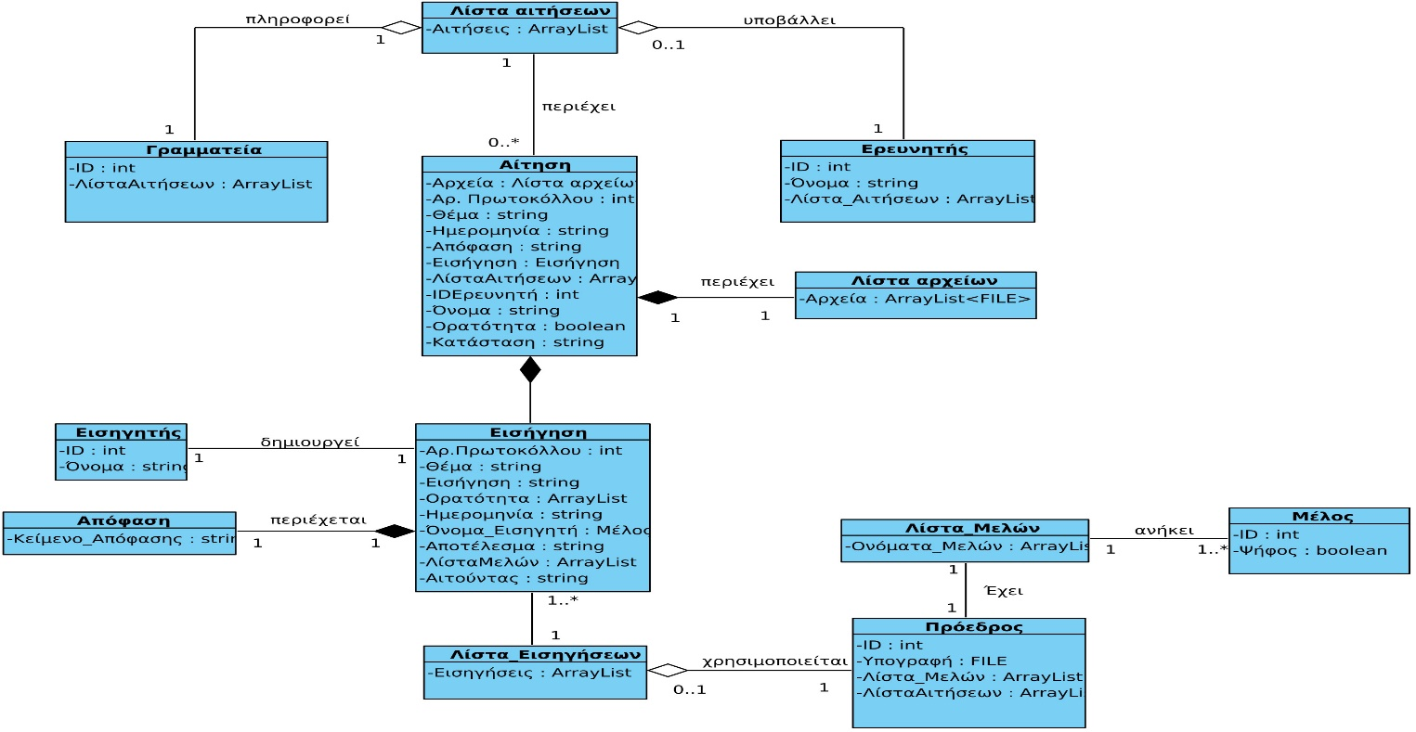

**7. Object Diagrams**

**1ο Παράδειγμα**

**Η αίτηση γίνεται αποδεκτή.**

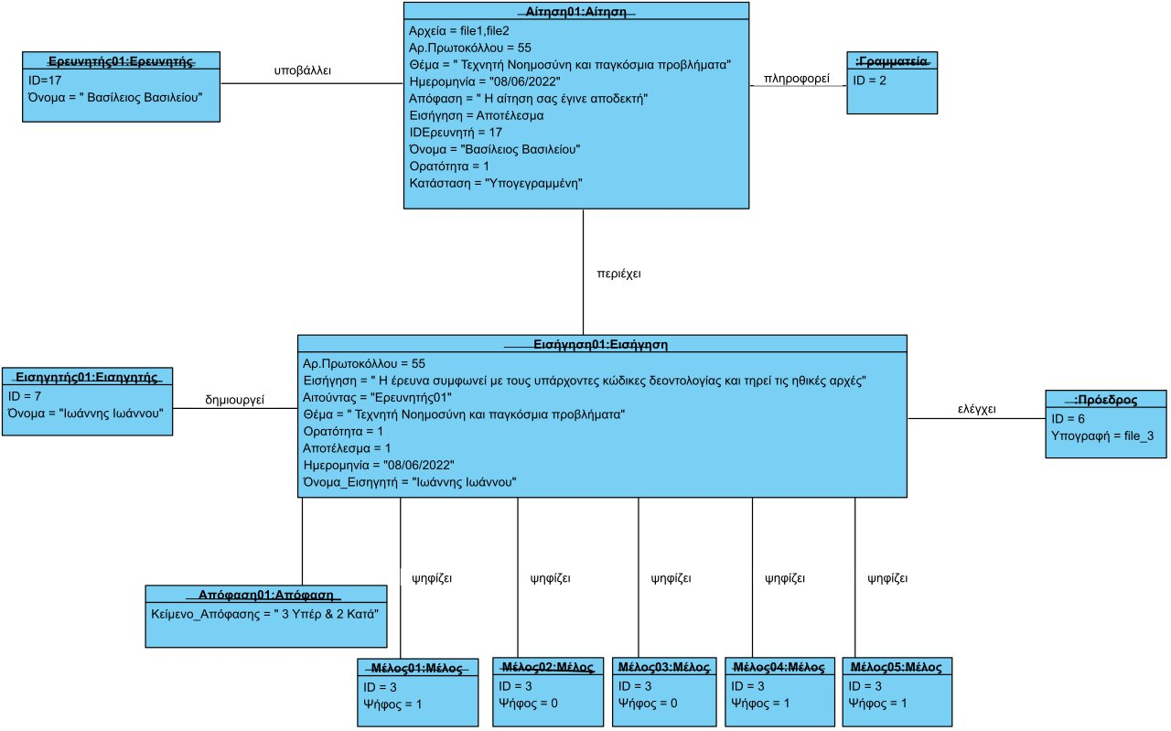

**2ο Παράδειγμα**

**Η αίτηση απορρίπτεται μετά από ψηφοφορία των μελών.**

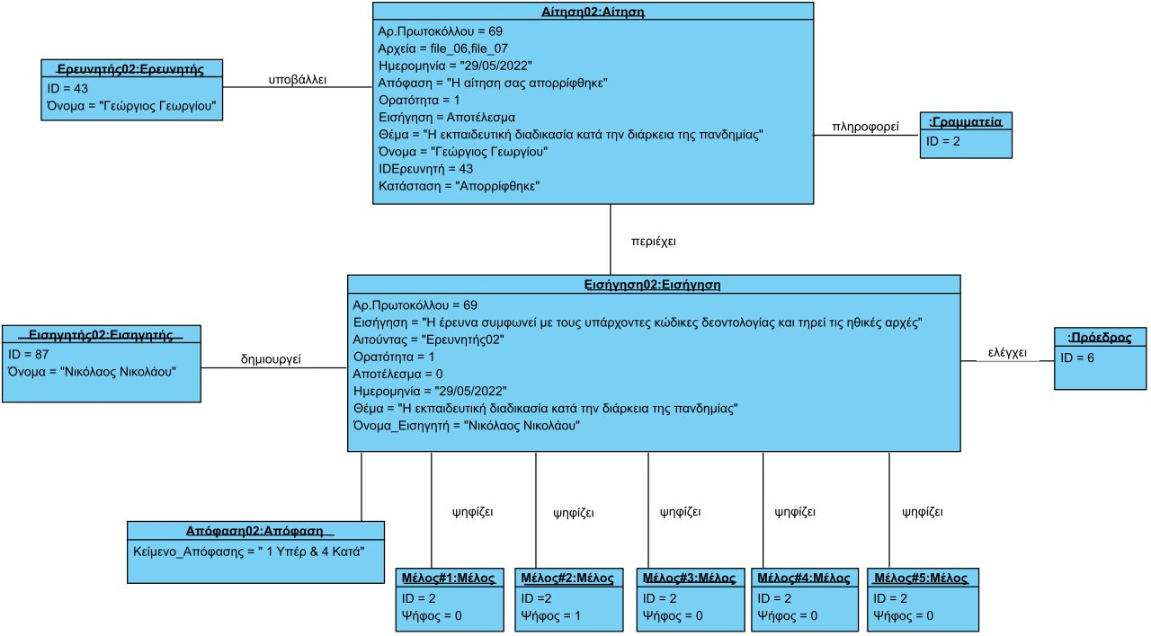

**8.** **Λεκτικές περιγραφές των περιπτώσεων χρήσης στο στάδιο της σχεδίασης**

**ΕΡΕΥΝΗΤΗΣ**

1. Ο **ερευνητής** επιλέγει στην αναζήτηση την σελίδα της ΕΗΔΕ.
2. Το **σύστημα** τον μεταφέρει στην σελίδα που επέλεξε.
3. Ο **ερευνητής** επιλέγει την φόρτωση της σελίδας με τις πληροφορίες της ΕΗΔΕ.
4. **Εμφανίζονται στο σύστημα οι πληροφορίες της ΕΗΔΕ.**
5. Το **σύστημα** τον μεταφέρει στην σελίδα που επέλεξε.
6. Ο **ερευνητής** επιλέγει το κουμπί της υποβολής αίτησης.
7. Το **σύστημα** εμφανίζει την σελίδα με την συμπλήρωση υποβολής αίτησης.
8. **Η οθόνη ζητάει την επισύναψη αρχείων.**
9. **Η οθόνη εμφανίζει όλα τα αρχεία.**
10. **Η οθόνη ζητάει την οριστική υποβολή.**
11. Ο **ερευνητής** επιλέγει την επισύναψη αρχείων.
12. Ο **ερευνητής** επιλέγει την οριστική υποβολή.
13. Το **σύστημα** του εμφανίζει μήνυμα επιτυχούς καταχώρησης.
14. **Η οθόνη εμφανίζει την επιλογή εξαγωγή σε pdf.**
15. **Ο ερευνητής έχει την δυνατότητα να επιλέξει ‘Ναι’ η ‘Όχι’.**
16. Ο **ερευνητής** επιλέγει το κουμπί «Ναι».
17. **Το σύστημα ελέγχει την αίτηση.**
18. **Το σύστημα ελέγχει άμα είναι πλήρης και ορθά συμπληρωμένη.**
19. **Η οθόνη εμφανίζει τον σύνδεσμο.**
20. Το **σύστημα** εμφανίζει μήνυμα για την μετάβαση του **ερευνητή** στην σελίδα ελέγχου κατάστασης μέσα από έναν σύνδεσμο αν ο **ερευνητής** το επιθυμεί.
21. **Η οθόνη εμφανίζει την σελίδα ελέγχου κατάστασης.**
22. **Το σύστημα αποθηκεύει τον αριθμό πρωτοκόλλου της αίτησης.**
23. Το **σύστημα** αποστέλλει ηλεκτρονικό μήνυμα με τον αριθμό πρωτοκόλλου της αίτησης στον **ερευνητή**.

* **Εναλλακτικές ροές γεγονότων**

4.α. Ο **ερευνητής** επιλέγει το κουμπί “Μέλη της ΕΗΔΕ και του μητρώου αξιολογητών”.

4.β. Το **σύστημα** του εμφανίζει τα μέλη της ΕΗΔΕ.

7.α. . Ο **ερευνητής** επιλέγει την προσωρινή αποθήκευση.

**7.β. Το σύστημα αποθηκεύει τα στοιχεία του χρήστη**

**7.γ. Εμφανίζεται η οθόνη της οριστικής υποβολής.**

**7.δ. Το σύστημα έχει την αίτηση της προσωρινής αποθήκευσης έτοιμη για αποστολή.**

**7.ε. Η οθόνη εμφανίζει την επιβεβαιωμένη καταχώρηση.**

**7.στ.** Το σύστημα του εμφανίζει παρόμοια με την επιβεβαίωση καταχώρησης αίτησης.

10.α. Ο **ερευνητής** επιλέγει το κουμπί «Όχι».

**12.α. Εμφανίζεται η οθόνη της αίτησης.**

12.β. Αν η αίτηση δεν είναι ορθά συμπληρωμένη τότε το σύστημα ζητά από τον **ερευνητή** να δώσει ξανά κάποια στοιχεία ή να συμπληρώσει κάποια που έχουν παραληφθεί.

**12.γ. Η οθόνη εμφανίζει ποια στοιχεία πρέπει να συμπληρωθούν.**

12.δ. Ο **ερευνητής** συμπληρώνει τα στοιχεία που του ζητούνται.

**12.ε. Το σύστημα εμφανίζει την οθόνη με τον σύνδεσμο**.

12.στ. Το **σύστημα** εμφανίζει στον **ερευνητή** το κατάλληλο μήνυμα.

**ΓΡΑΜΜΑΤΕΙΑ**

1. **Η γραμματεία λαμβάνει τα online έντυπα.**
2. **Εμφανίζεται η οθόνη για την ενημέρωση της λίστας.**
3. **Η γραμματεία ενημερώνει την λίστα με τις αιτήσεις προς έλεγχο.**
4. Η **γραμματεία** λαμβάνει την επικαιροποιημένη αίτηση και κάνει έλεγχο των στοιχείων.
5. Αν είναι επαρκή, επιλέγει την αίτηση από την λίστα και «Πρωτοκόλληση»
6. Το σύστημα αποστέλλει ενημερωτικό μήνυμα στον **πρόεδρο.**
7. **Ο πρόεδρος αποθηκεύει την αίτηση.**
8. Η **γραμματεία** αποστέλλει την εισήγηση στα **τακτικά μέλη** για διαβούλευση
9. **Τα τακτικά μέλη και ο πρόεδρος αποφασίζουν αν γίνεται δεκτή ή αν απορρίπτεται η αίτηση.**
10. Αν η απόφαση είναι απορριπτική, η **γραμματεία** αποστέλλει ερωτήματα στον **ερευνητή**
11. Η **γραμματεία** συνάπτει σχόλια για την αίτηση.
12. Η **γραμματεία** αποστέλλει τα σχόλια για τα λάθη που βρέθηκαν στην αίτηση.
13. Το **σύστημα** συλλέγει τα απαιτούμενα έντυπα που επισύναψε ο **ερευνητής**.
14. Η οθόνη εμφανίζει τις διαδικασίες του 1ου βήματος.
15. Η ροή επιστρέφει στο 1ο βήμα

* **Εναλλακτικές ροές**

3.α.Αν είναι ελλιπή η γραμματεία επιλέγει «Ελλιπή στοιχεία»

3.β. Το **σύστημα** εμφανίζει ενημερωτικό μήνυμα στον **ερευνητή.**

**3.γ. Η οθόνη εμφανίζει τις διαδικασίες του 1ου βήματος.**

3.δ. Η ροή επιστρέφει στο 1ο βήμα.

**ΠΡΟΕΔΡΟΣ**

**1. Το σύστημα εμφανίζει τις αιτήσεις.**

2. Ο πρόεδρος επιλέγει την αίτηση που θέλει να ελέγξει και διενεργεί έλεγχο σύγκρουσης συμφερόντων επιλέγοντας «Εξέταση αίτησης».

**3.Εμφανίζεται η οθόνη για τον πρόεδρο ώστε να ορίσει εισηγητή.**

4. Δεν προκύπτει κάποια σύγκρουση συμφέροντος, οπότε ο πρόεδρος ορίζει εισηγητή επιλέγοντας «Ορισμός εισηγητή» και «Ολοκλήρωση».

5. Το σύστημα αποστέλλει την επικαιροποιημένη αίτηση και τα στοιχεία του εισηγητή στην γραμματεία.

**6. Η γραμματεία δέχεται την αίτηση και τα στοιχεία του εισηγητή.**

7. Αν η απόφαση για την εισήγηση της αίτησης εγκριθεί, τότε ο πρόεδρος επιλέγει την αίτηση και «Υπογραφή».

**8. Η αίτηση αποθηκεύεται.**

9. Το σύστημα εμφανίζει τις λεπτομέρειες της επιλεγμένης αίτησης.

**10. Εμφανίζεται στην οθόνη η επιλεγμένη αίτηση.**

11**.** Ο πρόεδρος εισάγει το αρχείο με την υπογραφή του και επιλέγει «Αποστολή».

**12. Το σύστημα φορτώνει το αρχείο.**

13. Το σύστημα εμφανίζει μήνυμα επιτυχούς ενημέρωσης του ερευνητή.

* **Εναλλακτικές ροές**

3.α. Προκύπτει ότι υπάρχει σύγκρουση συμφέροντος, οπότε ο πρόεδρος απορρίπτει το συγκεκριμένο μέλος επιλέγοντας «Αποκλεισμός».

**3.β. Το συγκεκριμένο μέλος απορρίπτεται.**

3.γ.Ο πρόεδρος ορίζει τον εισηγητή επιλέγοντας «Ορισμός εισηγητή» και

«Ολοκλήρωση».

**ΕΙΣΗΓΗΤΗΣ**

1. Το σύστημα εμφανίζει στον εισηγητή τις αιτήσεις που του έχουν ανατεθεί.

**2. Φορτώνονται από το σύστημα οι αιτήσεις.**

3. Ο εισηγητής επιλέγει μία αίτηση και «Δημιουργία».

**4. Εμφανίζεται η οθόνης για την δημιουργία της αίτησης.**

**5.** **Το σύστημα εμφανίζει τις λεπτομέρειες της αίτησης.**

**6. Ο εισηγητής δημιουργεί την εισήγηση και επιλέγει «Αποστολή».**

7**.** Το σύστημα αποστέλλει την εισήγηση στην γραμματεία και εμφανίζει σχετικό μήνυμα

**8. Εμφανίζεται η οθόνη με το σχετικό μήνυμα.**

**ΤΑΚΤΙΚΑ ΜΕΛΗ**

1. Το σύστημα εμφανίζει τις εισηγήσεις που έχουν ανατεθεί στα μέλη.
2. Το μέλος επιλέγει την εισήγηση και «Προς Ψηφοφορία».
3. **Εμφανίζεται η οθόνη για την ψηφοφορία.**
4. **Το σύστημα εμφανίζει τις λεπτομέρειες της εισήγησης.**
5. **Το σύστημα εμφανίζει τις ψήφους των υπολοίπων μελών.**
6. **Εμφανίζεται η οθόνη για την επιλογή της έγκρισης.**
7. Το μέλος επιλέγει «Έγκριση».
8. Το σύστημα εμφανίζει μήνυμα επιτυχούς καταγραφής της ψήφου του μέλους.
9. **Αποθηκεύεται η ψήφος.**
10. Το σύστημα εμφανίζει την τελική απόφαση και τα στοιχεία των τακτικών μελών.
11. **Αποθηκεύεται η τελική απόφαση και τα στοιχεία των τακτικών μελών.**
12. Το μέλος επιλέγει «Ολοκλήρωση».
13. Το σύστημα εμφανίζει μήνυμα επιτυχούς αποστολής της απόφασης για υπογραφή.

* **Εναλλακτικές ροές**

4.α. Το μέλος επιλέγει «Απόρριψη».

7.α. Το μέλος επιλέγει «Ολοκλήρωση»(Περίπτωση απορριπτικής απόφασης).

7.β. Η ροή συνεχίζεται από το 5ο βήμα της **ΠΧ ΓΡΑΜΜΑΤΕΙΑ.**

**9. Διαγράμματα ακολουθίας (sequence diagrams)**

**ΠΧ ΕΡΕΥΝΗΤΗ**

* **Βασική ροή**

1. Ο ερευνητής επιλέγει στην αναζήτηση την σελίδα της ΕΗΔΕ
2. Το σύστημα τον μεταφέρει στην σελίδα της ΕΗΔΕ
3. Ο ερευνητής επιλέγει την φόρτωση της σελίδας με τις πληροφορίες της ΕΗΔΕ
4. Το σύστημα τον μεταφέρει στην σελίδα με τις πληροφορίες της ΕΗΔΕ
5. Ο ερευνητής επιλέγει το κουμπί της υποβολής αίτησης
6. Το σύστημα τον μεταφέρει στην σελίδα της συμπλήρωσης υποβολής αίτησης
7. Ο ερευνητής επιλέγει την επισύναψη αρχείων
8. Το σύστημα τον μεταφέρει στην σελίδα επισύναψης αρχείων
9. Η σελίδα ζητάει την επισύναψη αρχείων
10. Ο ερευνητής επισυνάπτει τα αρχεία
11. Η σελίδα τα αποθηκεύει σε μία λίστα
12. Ο ερευνητής επιλέγει την οριστική υποβολή

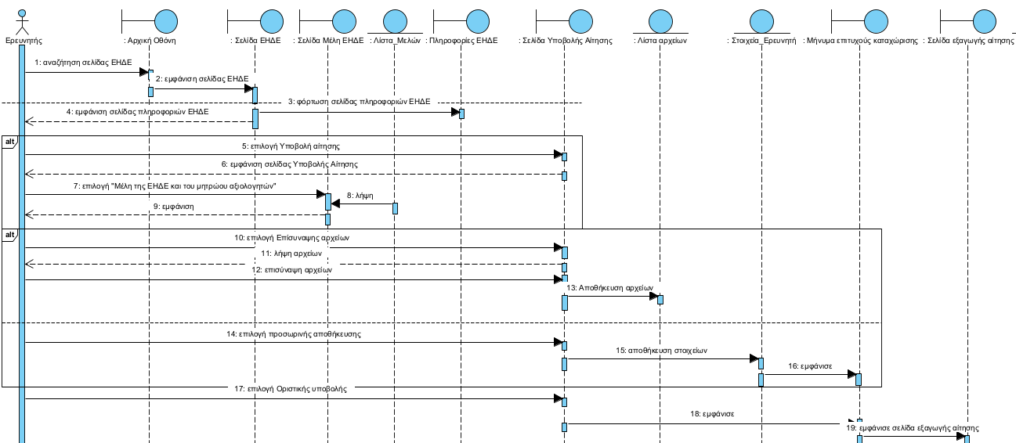

1. Το σύστημα μεταφέρει τον ερευνητή στην σελίδα εξαγωγής αίτησης σε pdf
2. Ο ερευνητής επιλέγει «Ναι»
3. Το σύστημα ζητά τα αρχεία από την λίστα αρχείων για έλεγχο στοιχείων
4. Αν η αίτηση είναι πλήρης εμφανίζεται ένας σύνδεσμος ελέγχου κατάστασής της
5. Ο ερευνητής πατάει τον σύνδεσμο
6. Το σύστημα τον μεταφέρει στην σελίδα ελέγχου κατάστασης
7. Το σύστημα πρωτοκολλεί την αίτηση
8. Το σύστημα αποθηκεύει τον αριθμό πρωτοκόλλου της αίτησης
9. Το σύστημα αποστέλλει ηλεκτρονικό μήνυμα με τον αριθμό πρωτοκόλλου στον ερευνητή

* **Εναλλακτικές ροές**

5.α. Ο ερευνητής επιλέγει το κουμπί «Μέλη της ΕΗΔΕ και του μητρώου αξιολογητών»

5.β.Το σύστημα ζητά τα μέλη της ΕΗΔΕ από τη λίστα μελών

5.γ. Το σύστημα εμφανίζει τα μέλη της ΕΗΔΕ

7.α. Ο ερευνητής επιλέγει την προσωρινή αποθήκευση

7.β.Το σύστημα αποθηκεύει τα στοιχεία του χρήστη

7.γ.Το σύστημα τον μεταφέρει στην σελίδα υποβολής αίτησης

7.δ.Το σύστημα έχει την αίτηση της προσωρινής αποθήκευσης έτοιμη για αποστολή

7.ε.Το σύστημα εμφανίζει μήνυμα επιτυχούς καταχώρισης

14.α. Ο ερευνητής επιλέγει «Όχι»

16.α. Αν η αίτηση δεν είναι ορθά συμπληρωμένη, τότε το σύστημα ζητά από τον ερευνητή να δώσει ξανά κάποια στοιχεία ή να συμπληρώσει κάποια που έχουν παραληφθεί.

16.β.Το σύστημα εμφανίζει ποια στοιχεία πρέπει να συμπληρωθούν

16.γ.Ο ερευνητής συμπληρώνει τα στοιχεία που του ζητούνται

16.δ.Το σύστημα εμφανίζει το μήνυμα με τον σύνδεσμο της σελίδας ελέγχου κατάστασης

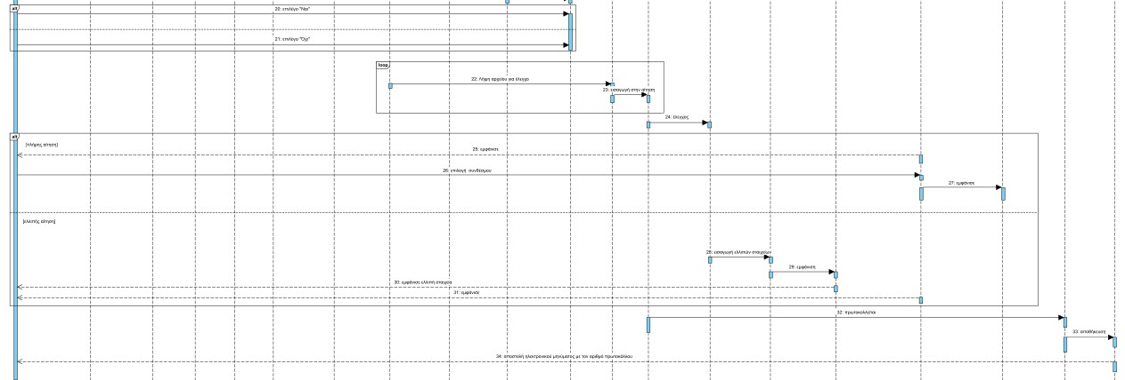

**ΠΧ ΓΡΑΜΜΑΤΕΙΑ**

* **Κανονική ροή**

1. Η γραμματεία λαμβάνει τα online έντυπα
2. Το σύστημα την μεταφέρει στην οθόνη για την ενημέρωση της λίστας των αιτήσεων
3. Η γραμματεία ενημερώνει την λίστα με τις αιτήσεις προς έλεγχο
4. Η γραμματεία λαμβάνει την επικαιροποιημένη αίτηση και κάνει έλεγχο των στοιχείων
5. Αν είναι επαρκή , επιλέγει την αίτηση από την λίστα και «Πρωτοκόλληση»
6. Το σύστημα αποστέλλει ενημερωτικό μήνυμα στον πρόεδρο
7. Ο πρόεδρος αποθηκεύει την αίτηση
8. Η γραμματεία αποστέλλει την εισήγηση στα τακτικά μέλη για διαβούλευση
9. Τα τακτικά μέλη και ο πρόεδρος αποφασίζουν αν γίνεται δεκτή ή αν απορρίπτεται η αίτηση
10. Αν η απόφαση είναι απορριπτική, η γραμματεία αποστέλλει ερωτήματα στον ερευνητή
11. Η γραμματεία συνάπτει σχόλια για την αίτηση
12. Η γραμματεία αποστέλλει τα σχόλια για τα λάθη που βρέθηκαν στην αίτηση
13. Το σύστημα συλλέγει τα απαιτούμενα έντυπα που επισύναψε ο ερευνητής
14. Το σύστημα εμφανίζει τις διαδικασίες του 1ου βήματος
15. Η ροή επιστρέφει στο 1ο βήμα

* **Εναλλακτικές ροές**

5.α.Αν είναι ελλιπή, η γραμματεία επιλέγει «Ελλιπή στοιχεία»

5.β.Το σύστημα εμφανίζει ενημερωτικό μήνυμα στον ερευνητή

5.γ.Το σύστημα εμφανίζει τις διαδικασίες του 1ου βήματος

5.δ.Η ροή επιστρέφει στο 1ο βήμα

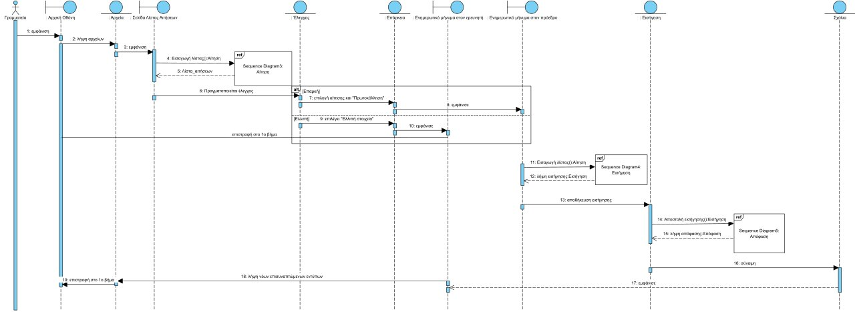

**ΠΧ ΠΡΟΕΔΡΟΣ**

* **Κανονική ροή**

1. Το σύστημα εμφανίζει την λίστα των αιτήσεων
2. Ο πρόεδρος επιλέγει την αίτηση που θέλει να ελέγξει και διενεργεί έλεγχο σύγκρουσης συμφερόντων επιλέγοντας «Εξέταση αίτησης».
3. Το σύστημα εμφανίζει σελίδα ώστε ο πρόεδρος να ορίσει εισηγητή
4. Δεν προκύπτει κάποια σύγκρουση συμφέροντος, οπότε ο πρόεδρος ορίζει εισηγητή επιλέγοντας «Ορισμός εισηγητή» και «Ολοκλήρωση».
5. Το σύστημα αποστέλλει την επικαιροποιημένη αίτηση και τα στοιχεία του εισηγητή στην γραμματεία
6. Η γραμματεία δέχεται την αίτηση και τα στοιχεία του εισηγητή
7. Αν η απόφαση για την εισήγηση της αίτησης εγκριθεί, τότε ο πρόεδρος επιλέγει την αίτηση και «Υπογραφή»
8. Η αίτηση αποθηκεύεται
9. Το σύστημα εμφανίζει τις λεπτομέρειες της επιλεγμένης αίτησης
10. Εμφανίζεται στην οθόνη η επιλεγμένη αίτηση
11. Ο πρόεδρος εισάγει το αρχείο με την υπογραφή του και επιλέγει «Αποστολή»
12. Το σύστημα φορτώνει το αρχείο
13. Το σύστημα εμφανίζει μήνυμα επιτυχούς ενημέρωσης του ερευνητή

* **Εναλλακτική ροή**

3.α. Προκύπτει ότι υπάρχει σύγκρουση συμφέροντος, οπότε ο πρόεδρος απορρίπτει το συγκεκριμένο μέλος επιλέγοντας «Αποκλεισμός».

3.β. Το συγκεκριμένο μέλος απορρίπτεται.

3.γ.Ο πρόεδρος ορίζει τον εισηγητή επιλέγοντας «Ορισμός εισηγητή» και

«Ολοκλήρωση».

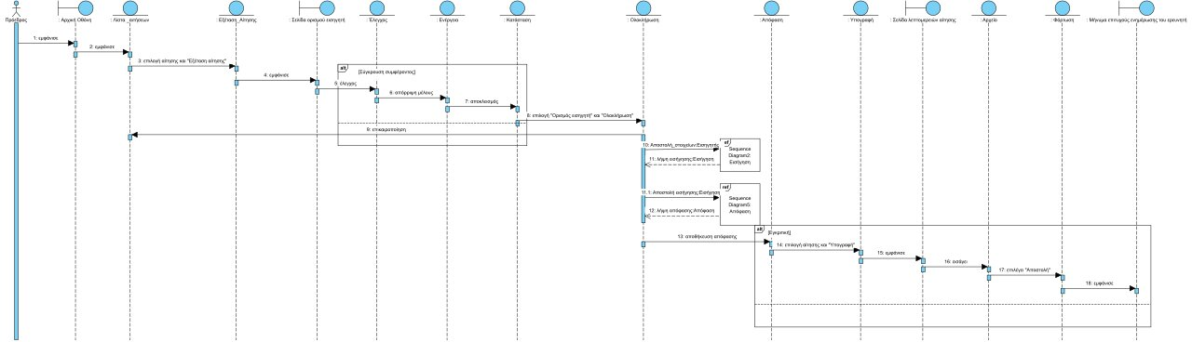

**ΠΧ ΕΙΣΗΓΗΤΗΣ**

* **Κανονική ροή**

1. Το σύστημα εμφανίζει στον εισηγητή τις αιτήσεις που του έχουν ανατεθεί
2. Φορτώνονται από το σύστημα οι αιτήσεις
3. Ο εισηγητής επιλέγει μία αίτηση και «Δημιουργία»
4. Το σύστημα εμφανίζει σελίδα για την δημιουργία της αίτησης
5. Το σύστημα εμφανίζει σελίδα με τις λεπτομέρειες της αίτησης
6. Ο εισηγητής δημιουργεί την εισήγηση και επιλέγει «Αποστολή»
7. Το σύστημα αποστέλλει την εισήγηση στην γραμματεία
8. Το σύστημα εμφανίζει σχετικό μήνυμα

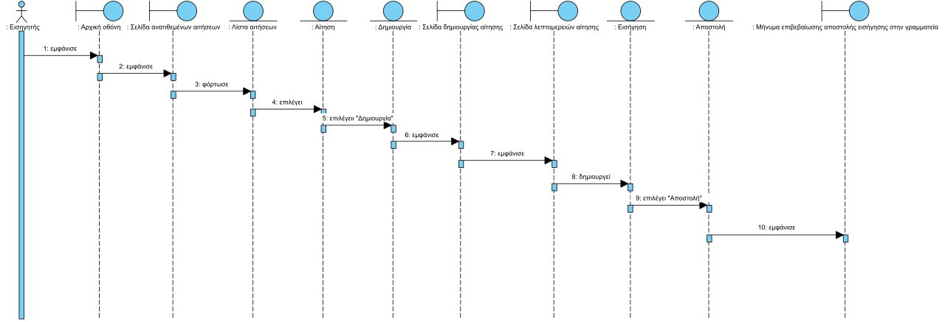

**ΠΧ ΤΑΚΤΙΚΑ ΜΕΛΗ**

* **Κανονική ροή**

1. Το σύστημα εμφανίζει τις εισηγήσεις που έχουν ανατεθεί στα μέλη
2. Το μέλος επιλέγει την εισήγηση και «Προς Ψηφοφορία»
3. Το σύστημα εμφανίζει σελίδα με τις λεπτομέρειες της εισήγησης, τις ψήφους των υπολοίπων μελών και την επιλογή της έγκρισης
4. Το μέλος επιλέγει «Έγκριση»
5. Το σύστημα εμφανίζει μήνυμα επιτυχούς καταγραφής της ψήφου του μέλους
6. Αποθηκεύεται η ψήφος
7. Το σύστημα εμφανίζει την τελική απόφαση και τα στοιχεία των τακτικών μελών
8. Αποθηκεύεται η τελική απόφαση και τα στοιχεία των τακτικών μελών
9. Το μέλος επιλέγει «Ολοκλήρωση»
10. Το σύστημα εμφανίζει μήνυμα επιτυχούς αποστολής της απόφασης για υπογραφή

* **Εναλλακτικές ροές**

4.α.Το μέλος επιλέγει «Απόρριψη»

7.α.Το μέλος επιλέγει «Ολοκλήρωση» (Περίπτωση απορριπτικής απόφασης).

7.β.Η διαδικασία συνεχίζεται από το 5ο βήμα της **ΠΧ ΓΡΑΜΜΑΤΕΙΑ**

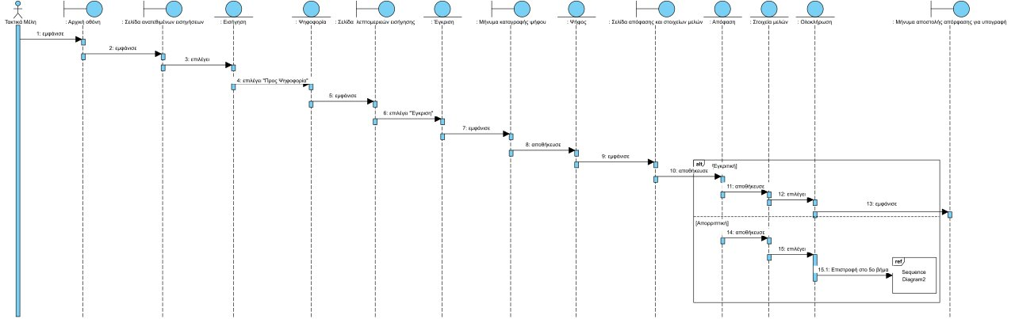

**10.** **Τελικό Domain model (class diagram)**

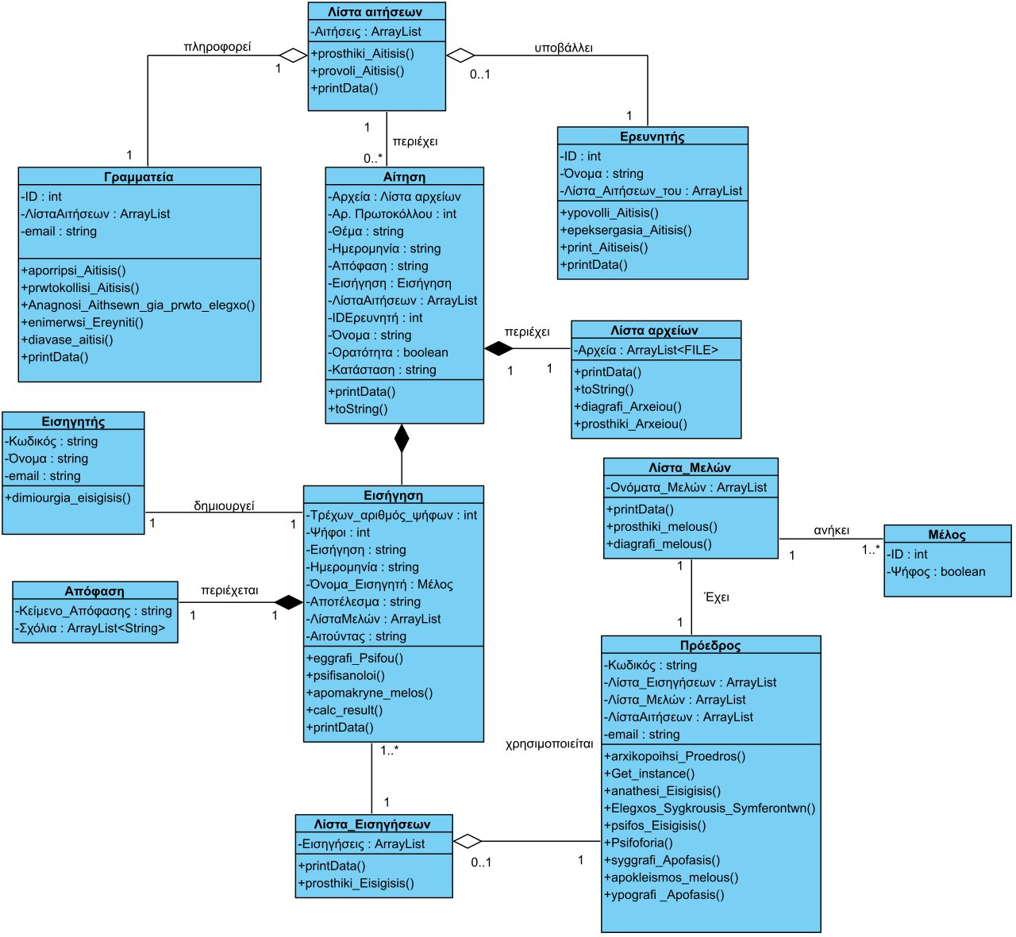

**11.Υλοποίηση του συστήματος(σε Java)**

Ο κώδικας είναι πλήρης και εκτελείται σωστά. Αποτελεί μια προσομοίωση των τριών βασικών πιθανών σεναρίων που είναι δυνατόν να προκύψουν κατά την διαδικασία του ελέγχου μίας αίτησης από την ΕΗΔΕ. Ο χρήστης απλά επιλέγει έναν αριθμό όπως του υποδεικνύει το μενού και παρακολουθεί την έξοδο που δημιουργεί ο κώδικας. Η 1η επιλογή, δημιουργεί μία αίτηση η οποία γίνεται αποδεκτή από την γραμματεία αλλά απορρίπτεται από την επιτροπή. Η 2η επιλογή, δημιουργεί μία αίτηση η οποία απορρίπτεται από την γραμματεία ως ελλιπής. Η 3η επιλογή, δημιουργεί μία πλήρη αίτηση η οποία γίνεται αποδεκτή από την γραμματεία και την επιτροπή. Η 4η επιλογή, εμφανίζει τα δεδομένα των καταλόγων και τερματίζει τον κώδικα. Κάθε επιλογή μπορεί να εκτελεστεί το πολύ μία φορά.

**12. Συμπεράσματα**

Μετά την συγκεκριμένη εργασία όλα τα μέλη της ομάδας 13 καταλάβαμε πόσο σημαντική είναι η ανάλυση και σχεδίαση του πληροφοριακού συστήματος για την ομαλή και αποτελεσματική του λειτουργία. Καθώς χωρίς αυτά δεν θα μπορούσε να λειτουργήσει ορθά το οποιοδήποτε σύστημα γιατί από όσο κατανοήσαμε μετά την ανάλυση γνωρίζεις σχεδόν τα πάντα για ένα σύστημα και απλά μετά το εμπλουτίζεις. Επιπλέον, αυτή η εργασία μας βοήθησε να καταλάβουμε κάποιες αδυναμίες μας σε ορισμένα τμήματά της, στα οποία χρειαστήκαμε βοήθεια ο ένας από τον άλλο. Καταληκτικά, θα θέλαμε να τονίσουμε πως μάθαμε την χρήση διάφορων προγραμμάτων για να φέρουμε εις πέρας την ολοκλήρωση κάποιων τμημάτων της εργασίας.

**ΠΑΡΑΡΤΗΜΑ Α΄**

**Ομαδική Αυτό-αξιολόγηση**

Βαθμός εργασίας ως προς την προσπάθεια(1-10): **9**

Βαθμός εργασίας ως προς το τελικό αποτέλεσμα(1-10): **8**

Τελικός βαθμός της ομαδικής εργασίας σας(1-10): **8**

Η ομάδα μας είχε κάποιες δυσκολίες όσον αφορά τον συντονισμό. Ωστόσο αυτό καταφέραμε και το ξεπεράσαμε εφόσον ανέλαβε ο καθένας μας ένα κομμάτι αρχικά μέχρι την ενδιάμεση υποβολή και μετέπειτα παρακολουθώντας τα φροντιστήρια του μαθήματος κατορθώσαμε και αναλάβαμε τα υπόλοιπα τμήματα μέχρι που ολοκληρώσαμε επιτυχώς πριν το πέρας του χρόνου λήξης. Κάποιοι από εμάς χρειάστηκε να εργαστούν λίγο περισσότερο κάποιες φορές γιατί γνώριζαν κάτι παραπάνω και κάποιες άλλες γιατί δεν γινόταν κάτι κατανοητό από τους υπόλοιπους. Τέλος, θα ήταν λάθος μας να μην αναφέρουμε πως μέσα από αυτή την εργασία καταφέραμε να γνωρίσουμε και άτομα που δεν ξέραμε, καθώς και κάποιες από τις δυνατότητές μας.

|  |  |
| --- | --- |
| Ονοματεπώνυμο | Συνεισφορά(%) |
| Στέργιος Τσάνταλης | 70% |
| Ιωάννης Κοντογιάννης | 12,5% |
| Αικατερίνη Γκουζέλη | 10% |
| Ευαγγελία Παπαναστασίου | 5% |
| Ευάγγελος Νικολόπουλος | 2,5% |
| Σύνολο | 100% |

**ΠΑΡΑΡΤΗΜΑ Β΄**

**«Λειτουργία ομάδας και timesheets»**

Αρχικά, όπως αναφέρθηκε και στο **ΠΑΡΑΡΤΗΜΑ Α΄** η ομάδα είχε κάποιες δυσκολίες στον συντονισμό που οδήγησαν στην ανάληψη μεγαλύτερου φόρτου εργασίας από κάποια άτομα. Μέχρι την ενδιάμεση υποβολή είχαμε καθορίσει ο καθένας ποιο κομμάτι θα αναλάβει να διεκπεραιώσει εκτός του ζητήματος 2, πάνω στο οποίο ήταν και η παρουσίασή μας στο φροντιστήριο. Το **1ο ζήτημα** το ανέλαβε ο Ιωάννης Κοντογιάννης και για την υλοποίηση του δεν χρειάστηκε κάποιο συγκεκριμένο λογισμικό και χρησιμοποιήθηκαν πληροφορίες από το case study και έγιναν εκτιμήσεις σχετικά με την μελέτη σκοπιμότητας. Το **2ο ζήτημα** διεκπεραιώθηκε από το σύνολο της ομάδας μέσω δύο διαδικτυακών συναντήσεων. Για την υλοποίηση των διαγράμματων χρησιμοποιήθηκε το Visual Paradigm. Το **3ο** **ζήτημα** το ανέλαβε ο Στέργιος Τσάνταλης και για την υλοποίηση του product backlog χρησιμοποιήθηκε το Miro.

Το **4ο ζήτημα** υλοποιήθηκε συνεργατικά (Ιωάννης Κοντογιάννης & Στέργιος Τσάνταλης) και για την δημιουργία του διαγράμματος Περίπτωσης Χρήσης(**ΠΧ**) χρησιμοποιήθηκε το Visual Paradigm.Το **5ο ζήτημα** υλοποιήθηκε και αυτό συνεργατικά (Ευαγγελία Παπαναστασίου, Αικατερίνη Γκουζέλη & Στέργιος Τσάνταλης) και για την υλοποίηση των mock up screens των περιπτώσεων χρήσης χρησιμοποιήθηκε το Miro. Το **6ο ζήτημα**  ανέλαβε ο Στέργιος Τσάνταλης και για την δημιουργία του domain model(διάγραμμα κλάσεων) χρησιμοποιήθηκε το Visual Paradigm. Το **7ο ζήτημα** ανέλαβε ο Στέργιος Τσάνταλης και η δημιουργία των 2 παραδειγμάτων-διαγραμμάτων αντικειμένων πραγματοποιήθηκε με το Visual Paradigm. Το **8ο ζήτημα** ανέλαβε ο Ιωάννης Κοντογιάννης και για την υλοποίηση του δεν χρησιμοποιήθηκε κάποιο λογισμικό.

Το **9ο ζήτημα** ανέλαβε ο Στέργιος Τσάνταλης και για την δημιουργία των διαγραμμάτων ακολουθίας των περιπτώσεων χρήσης πραγματοποιήθηκε με το Visual Paradigm. Το **10ο ζήτημα** ανέλαβε ο Στέργιος Τσάνταλης και για την δημιουργία του τελικού domain model(διαγράμματος ακολουθίας) χρησιμοποιήθηκε το Visual Paradigm. Το 11ο ζήτημα ανέλαβε ο Στέργιος Τσάνταλης το οποίο για την υλοποίηση του κώδικα σε Java χρησιμοποιήθηκε το περιβάλλον του Eclipse. Επίσης, εκτός των ζητημάτων, η Αικατερίνη Γκουζέλη διαμόρφωσε το παρών αρχείο και διατύπωσε τα περιεχόμενα, την επιτελική σύνοψη και τα συμπεράσματα. Τέλος, να αναφερθεί ότι όλα τα μέλη είχαν συμμετοχή σε τυχόν διορθώσεις όλων των ζητημάτων και ότι τα

παραρτήματα διατυπώθηκαν με την σύμφωνη γνώμη του συνόλου της ομάδας.

|  |  |
| --- | --- |
| **Στέργιος Τσάνταλης** | **60 ώρες** |
| **Ιωάννης Κοντογιάννης** | **18 ώρες** |
| **Αικατερίνη Γκουζέλη** | **13 ώρες** |
| **Ευαγγελία Παπαναστασίου** | **9 ώρες** |
| **Ευάγγελος Νικολόπουλος** | **7 ώρες** |

|  |
| --- |
| **Timesheets** |